**INFORME CIENTÍFICO-TÉCNICO FINAL**

**«PROYECTOS ESTRATÉGICOS ORIENTADOS A LA TRANSICIÓN ECOLÓGICA Y A LA TRANSICIÓN DIGITAL» 2021**

**(proyectos coordinados)**

| **Como paso previo a la realización del informe, se ruega lean detenidamente las** instrucciones de elaboración de los informes de seguimiento científico-técnico de proyectos **disponible al final de este informe.**  Este informe debe reflejar las actividades desarrolladas **durante todo el proyecto**.  Se recomienda **leer atentamente la información solicitada** **en los distintos apartados del informe**, revisar la memoria y el presupuesto solicitado inicialmente y justificar adecuadamente todas aquellas actividades o gastos que haya sido necesario realizar para la consecución de los objetivos y que no estuvieran previstos o suficientemente detallados en la memoria inicial.  Cada uno de los subproyectos que forman parte del proyecto coordinado deberá presentar un informe de manera independiente.  **En cada uno de los apartados, puede añadir tantas filas como necesite**.  Para completar la justificación final científico-técnica es **indispensable** aportar también cumplimentados:   * Documento de análisis de cumplimiento del **DNSH** * **Formulario de indicadores** que se encuentra en la aplicación de justificación. Los datos introducidos en este informe deben coincidir con los aportados en el formulario. |
| --- |

| Datos de coordinación*Relacione los subproyectos que participan en el proyecto coordinado* | |
| --- | --- |
| **Proyecto coordinador (1)** | Referencia de proyecto: TED2021-130351B-C21 |
| IP 1 | Eduardo Prieto Araujo |
| IP 2* | Joan Gabriel Bergas Jané |
| Entidad | Universitat Politècnica de Catalunya |
| Centro | CENTRE D'INNOVACIÓ TECNOL. EN CONVERTIDORS ESTÀTICS I ACCIONA (CITCEA-UPC) |
| **Subproyecto (2)** | Referencia de proyecto: TED2021-130351B-C22 |
| IP 1 | Rosa M. Badia Sala |
| IP 2* | Francesc-Josep Lordan Gomis |
| Entidad | BARCELONA SUPERCOMPUTING CENTER CENTRO NACIONAL DE SUPERCOMPUTACIÓN |
| Centro | BARCELONA SUPERCOMPUTING CENTER CENTRO NACIONAL DE SUPERCOMPUTACIÓN |

Cree tantas tablas como subproyectos formen parte del proyecto coordinado.

* Rellenar si procede.

| B. Datos del subproyecto **Relacione los datos actuales del subproyecto.**  *En caso de que haya alguna modificación, indíquelo en la casilla B2* | |
| --- | --- |
| **B1. Datos del subproyecto** | |
| **REFERENCIA DEL PROYECTO: TED2021-130351B-C21**  **TITULO: Gemelo digital de alta precisión habilitado por computador de altas prestaciones para aplicaciones de sistema eléctrico modernas (HP2C-DT)** | |
| **Área/Subárea** | Energía y transporte / Energía |
| **IP1** | Eduardo Prieto Araujo |
| Código Orcid: | 0000-0003-4349-5923 |
| **IP2 (si procede)** | Joan Gabriel Bergas Jane |
| Código Orcid: | 0000-0003-4317-680X |
| **Entidad Beneficiaria** | Universitat Politècnica de Catalunya |
| **Centro** | CENTRE D'INNOVACIÓ TECNOL. EN CONVERTIDORS ESTÀTICS I ACCIONA (CITCEA-UPC) |
| **Fecha de inicio** | 01/12/2022 |
| **Fecha final** | 30/09/2025 |
| **Total concedido**  **(costes directos)** | 130.000€ |

| **B2. Descripción de modificaciones en los datos iniciales del subproyecto**  *Cambio de IP, entidad, centro, modificación del periodo de ejecución…* |
| --- |
| **Modificación del período de ejecución**  **Inicio:** 01/12/2022  **Fecha final prevista:** 30/11/2024  **Fecha de prórroga concedida:** 30/09/2025 |

| C. Personal activo en el proyecto *Tiene que relacionar la situación de* ***todo*** *el personal de las entidades participantes que haya prestado servicio en el proyecto y cuyos costes (dietas, desplazamientos, etc.) se imputen al mismo.* | | | | | | |
| --- | --- | --- | --- | --- | --- | --- |
| **C.1. Equipo de investigación** | | | | | | |
| ***Incluido en la solicitud original*** | | | | | | |
|  | **Nombre** | **NIF/NIE** | **Función en el proyecto** | | **Fecha de baja** | **Observaciones** |
| **1** | Eduardo Prieto Araujo EP | 38854056H | IP1 | |  |  |
| **2** | Joan Gabriel Bergas Jane JB | 39348291Y | IP2 | |  |  |
| **3** | Joan Rull Duran JR | 39859534M | Equipo investigador | | 31/08/2023 | Jubilación |
| **4** | Jaume Amorós Torrent JA | 43702150B | Equipo investigador | |  |  |
| ***No incluido en la solicitud original*** | | | | | | |
|  | **Nombre** | **NIF/NIE** | **Función en el proyecto** | **Fecha de alta** | **Fecha de baja** | **Observaciones** |
| **1** | **-** |  |  |  |  |  |
|  | | | **Total personal en el equipo de investigación: 4** | | | |
| **C.2. Equipo de Trabajo** | | | | | | |
|  | **Nombre** | **NIF/NIE** | **Función en el proyecto** | **Inicio** | **Fin** | **Observaciones** |
| **1** | Vinicius Albernaz VA | 60582221Z | Equipo de trabajo | 01/12/2022 | 30/09/2025 | Actualmente profesor lector del departamento de ingeniería eléctrica de UPC |
| **2** | Francesca Rossi FR | Y7738505P | Equipo de trabajo | 01/12/2022  01/10/2024 | 18/12/2022  30/09/2025 | Dos tramos |
| **3** | Eduardo Jr Piedad EdP | Y8337851C | Equipo de trabajo | 01/12/2022 | 15/03/2023 |  |
| **4** | Juan Carlos Olives Camps CO | 415113196F | Persona Contratada | 01/02/2023 | 30/11/2025 |  |
| **5** | Diego Alexis Aragón Sotelo DA | Y4949064F | Persona Contratada | 03/04/2023 | 17/07/2023 |  |
| **6** | Daniele Falchi DF | Y8305665B | Persona Contratada | 01/11/2023 | 30/09/2025 |  |
| **7** | Ferran Bohigas FB | 40519187H | Equipo de trabajo | 26/02/2025 | 30/09/2025 |  |
|  | | | **Total personal en el equipo de trabajo: 7** | | | |

La solicitud de “Altas” y “Bajas” de personal investigador en el **equipo de investigación** ha debido ser tramitada de acuerdo con **las instrucciones de ejecución y justificación** expuestas en la página web de la convocatoria. La incorporación de personal que haya participado en el proyecto en el **equipo de trabajo** no necesita autorización por parte de la AEI, pero **su actividad debe incluirse y justificarse en este informe**.

| **D. Resumen del proyecto coordinado para difusión pública (*a rellenar por el proyecto coordinador*) \***  ***Resuma*** *los principales avances y logros obtenidos del proyecto con una* ***extensión máxima de 30 líneas,*** *teniendo en cuenta su posible difusión pública (páginas webs institucionales).*  ***\*Este apartado debe ser cumplimentado por el proyecto que coordina, pero debe incluirse también en los informes de los subproyectos que forman parte del proyecto coordinado*** |
| --- |
| El proyecto ha desarrollado un Digital Twin integral del sistema eléctrico apoyado en una arquitectura distribuida que combina HPC, edge y cloud de manera coordinada. El entorno HPC permite ejecutar simulaciones EMT de gran escala y modelos dinámicos de alta fidelidad, la capa edge facilita el procesamiento local cercano a la infraestructura y la capa cloud/servidor actúa como punto de integración para datos, modelos y servicios. Esta arquitectura escalable permite representar con precisión sistemas eléctricos modernos, incorporar información en tiempo casi real y ejecutar análisis complejos con tiempos de cómputo reducidos.  Sobre esta base se han desarrollado herramientas específicas orientadas a la operación de redes eléctricas. Entre ellas se incluyen simuladores EMT de redes de gran tamaño acelerados para HPC, generadores probabilísticos de escenarios, modelos híbridos físico-dato para estudiar estabilidad y resonancias, equivalentes dinámicos, y módulos de análisis y operación orientados a evaluar contingencias, interacciones convertidor-red y fenómenos dinámicos complejos. Todas estas herramientas integran datos medidos y simulados, permiten automatizar procesos de cálculo y reducen de forma significativa los tiempos de análisis.  El Digital Twin permite desplegar soluciones avanzadas para la operación en tiempo real de redes eléctricas. El ecosistema desarrollado posibilita evaluar contingencias en segundos, anticipar interacciones entre convertidores, identificar situaciones de riesgo, apoyar la toma de decisiones del operador y mejorar la resiliencia operativa. Esta plataforma constituye una base sólida para futuras soluciones aplicadas a la operación segura y eficiente de sistemas eléctricos. |

| **E. Informe de progreso y resultados del proyecto coordinado (*a rellenar por el proyecto coordinador*) \*** | | |
| --- | --- | --- |
| **E1. Desarrollo de los objetivos planteados en el proyecto coordinado (*a rellenar por el proyecto coordinador*) *Extensión máxima 3 páginas*** | | |
| **Consideraciones**  En la sección E1 se plantea realizar el análisis sobre los objetivos del proyecto coordinado. La propuesta incorporaba 1 objetivo general (GO) y 5 objetivos específicos, tres asignados al subproyecto 1 (UPC) y dos asignados al subproyecto 2 (BSC). A continuación se detallan los objetivos  **Objetivo general (OG) del proyecto:** Desarrollar un Gemelo Digital de Alta Precisión habilitado por Computadora de Altas Prestaciones (HP2C-DT) para aplicaciones en sistemas eléctricos, aplicable a redes de transmisión, distribución, generación e industriales, capaz de maximizar su resiliencia y rendimiento en tiempo real durante la desafiante transición energética. **(Ambos subproyectos)**  **Objetivo específico 1 (OS1)-** Crear un HP2C-DT con la capacidad de representar redes muy grandes, capaz de reproducir una amplia gama de dinámicas y no linealidades de los componentes del sistema con un alto grado de precisión. **(Subproyecto UPC)**  **Objetivo específico 2 (OS2)-** Desarrollar mecanismos que permitan una actualización en tiempo real de los modelos de simulación basados en datos, combinando los conocidos modelos de sistemas físicos con datos en tiempo real provenientes del sistema. **(Subproyecto BSC)**  **Objetivo específico 3 (OS3)-** Diseñar la arquitectura e implementación del HP2C-DT, considerando su despliegue basado en tecnología de edge computing. **(Subproyecto BSC)**  **Objetivo específico 4 (OS4)** - Desarrollar herramientas específicas para diferentes aplicaciones de sistemas eléctricos, considerando transmisión, distribución, generación renovable y aplicaciones industriales. **(Subproyecto UPC)**  **Objetivo específico 5 (OS5) -** Desarrollar un procedimiento basado en estándares abiertos para construir gemelos digitales de sistemas eléctricos, detallando los requisitos, procedimientos y técnicas empleadas. **(Subproyecto UPC)**  Al ser únicamente el **OG el único objetivo común de ambos subproyectos**, se procede a exponer su progreso y consecución en detalle. | | |
| **Objetivo general (OG) del proyecto es desarrollar un Gemelo Digital de Alta Precisión habilitado por Computadora de Altas Prestaciones (HP2C-DT) para aplicaciones en sistemas eléctricos, aplicable a redes de transmisión, distribución, generación e industriales, capaz de maximizar su resiliencia y rendimiento en tiempo real durante la desafiante transición energética.** | **Progreso y consecución del Objetivo general (OG)**  **Progreso: El OG se considera plenamente conseguido**.  El proyecto ha culminado en el desarrollo de un gemelo digital orientado a aplicaciones en sistemas eléctricos reales, principalmente para redes de transmisión.  A continuación se detalla el progreso que se ha realizado en base al objetivo (relacionado con ambos subproyectos y todos los paquetes de trabajo del proyecto):   * Se ha implementado una arquitectura funcional que combina acceso a plataformas de computación de altas prestaciones HPC (o cloud), integrando dispositivos edge desplegados de forma distribuida y una serie de herramientas. * Se ha especificado una arquitectura de referencia que integra HPC dentro del ciclo de vida del Digital Twin, permitiendo ejecutar tareas intensivas de cálculo de forma dinámica entre edge, cloud y HPC. * Se ha desplegado un entorno funcional que permite alojar el *Digital Twin* y utilizarlo. La plataforma desarrollada está publicada en código abierto y permite ser replicada. * Se ha adoptado también COMPSs (COMP Superscalar es un modelo de programación por tareas para el desarrollo de aplicaciones para infraestructuras en entornos HPC) como motor de orquestación distribuida, permitiendo convertir funciones en flujos de trabajo paralelos y distribuirlos automáticamente entre edge, cloud y HPC. * Se han extendido las capacidades de COMPSs para poder instrumentar el código de múltiples funciones que no formen parte de un código principal * Se ha realizado una integración de bases de datos de series temporales (InfluxDB) y dashboards de monitorización (Django + Grafana) para visualización y operación centralizada. * Se han desarrollado herramientas para generación paralela de datos sintéticos para entrenamiento de modelos de estabilidad y operación avanzada. * El entorno digital twin desarrollado también permite ejecutar decisiones en tiempo real en el edge, manteniendo latencias bajas. * Además, se han adaptado herramientas de software funcionales para que permitan su funcionamiento en los sistemas HPC, considerando:   + [Veragrid](https://github.com/SanPen/VeraGrid). Se ha considerado la herramienta Veragrid como motor de cálculo para flujos de carga y flujos de carga óptimos estáticos. Se ha colaborado con el equipo que desarrolla la herramienta en la mejora de los algoritmos utilizados para   + [STAMP](https://github.com/CITCEA-UPC/STAMP_Public/tree/main). Se ha adaptado la herramienta desarrollada mediante el proyecto REFORMING (PID-AEI) originalmente diseñada en Matlab y se ha realizado su implementación en Python (STAMPy), que permite ser ejecutada en un entorno HPC basado en paquetes de software abiertos.   + [Hypersim](https://www.opal-rt.com/software/software-platforms/hypersim/). Se ha implementado conjuntamente con OPAL-RT una versión Linux de Hypersim optimizada para sistemas HPC, capaz de ejecutar simulaciones EMT multi-core de gran tamaño con mayor velocidad. * Se han desarrollado una serie de herramientas que mejoran el estado del arte actual de las que utilizan los operadores actualmente. Las herramientas se clasifican en los diferentes grupos (A-E) que se incorporan en la propuesta, considerando:   + Herramientas de estabilidad online (Grupo A)   + Herramientas de performance de red (Grupo B)   + Herramientas relacionadas con protecciones  (Grupo C)   + Herramientas de escenarios probabilísticos  (Grupo D)   + Herramientas de control autónomo en tiempo real (Grupo E) * El proyecto se ha centrado principalmente en sistemas eléctricos grandes (redes de transmisión y distribución) considerando aquellos con una alta penetración de electrónica de potencia, escenario que se considera el más complejo y tecnológicamente exigente para la aplicación de un gemelo digital. * Por ello, el desarrollo del HP2C-DT se ha orientado prioritariamente a este ámbito, donde la monitorización avanzada, el diagnóstico dinámico y la optimización en tiempo real aportan un mayor valor añadido.   En consecuencia, el desarrollo del HP2C-DT cumple plenamente con el Objetivo General definido al inicio del proyecto y proporciona una herramienta alineada con las necesidades de la transición energética.  Además, se considera que el proyecto ha tenido un impacto muy relevante, ya que ha derivado en diferentes proyectos industriales con entidades del sector con las que se están desarrollando proyectos relacionados, se destacan:   * OPAL-RT (empresa de simulación canadiense), con los que se ha desarrollado conjuntamente el simulador HYPERSIM compatible con el HPC. Este producto pasará a formar parte de su portfolio y se espera colaborar en su desarrollo futuro. * RTE (operador francés de transmisión) y HydroQuébec (operador canadiense) con los que se trabajan nuevas metodologías de simulación * SP Energy Networks (Operador escocés) con quien se trabajará las herramientas de análisis de redes. | Subproyectos implicados:  Ambos subproyectos (el Subproyecto UPC y el Subproyecto BSC) han participado activamente en el cumplimiento del Objetivo General. |
| **E2. Actividades realizadas relacionadas con la coordinación del proyecto (*a rellenar por el proyecto coordinador*)**  *Describa las* ***actividades de coordinación*** *realizadas para alcanzar los objetivos planteados en el proyecto. Indique para cada actividad los subproyectos implicados.* ***Extensión máxima 1 página.*** | | |
| Las actividades de coordinación realizadas durante el proyecto se resumen a continuación:  El proyecto no contemplaba un paquete de trabajo de coordinación, por lo que las actividades se han realizado en base a experiencia previa.   * Reuniones bisemanales BSC-CITCEA: seguimiento del avance, revisión de tareas y ajuste del plan cuando ha sido necesario. Participación regular de los dos subproyectos. * Equipos mixtos de trabajo: integración natural de personas de ambas entidades para cada línea del proyecto. Reparto claro de tareas y comunicación continua. * Reuniones bilaterales entre miembros de ambos equipos para avanzar en puntos concretos de las tareas del proyecto. * Gestión de riesgos/problemas: identificación y resolución de incidencias técnicas o desviaciones del plan mediante reuniones rápidas. * Cada líder de Subproyecto ha asegurado que las tareas avanzaban de forma correcta. * Producción científica conjunta: artículos en colaboración, intercambio de datos y validación cruzada de resultados. * Formación cruzada: sesiones internas para compartir metodologías de HPC (BSC) y modelado/control de sistemas eléctricos (CITCEA-UPC). * Desarrollos conjuntos: integración de modelos, pruebas, validaciones y mejoras del software y los flujos de cálculo de forma coordinada. * Alineación continua de objetivos: revisión y actualización de prioridades para asegurar coherencia entre los dos subproyectos. * Intercambio de herramientas y código: repositorios compartidos, trabajo sobre versiones comunes y soporte técnico mutuo. * Se han utilizado herramientas de trabajo común (Github) para establecer una colaboración entre equipos a nivel técnico. * Se ha trabajado de una forma muy integrada entre ambas entidades, como así lo reflejan los resultados compartidos entre ambos subproyectos. | | |

| **F. Informe de progreso y resultados del subproyecto** | | | | | |
| --- | --- | --- | --- | --- | --- |
| **F1. Desarrollo de los objetivos planteados en el subproyecto** | | | | | |
| **Consideraciones**  En la sección F1 complementa a la sección E1 ya que plantea realizar el análisis sobre los objetivos del subproyecto coordinado, en este caso el de UPC. A modo de dar contexto, se plantean de nuevo los objetivos específicos de la propuesta, destacando los que corresponden al subproyecto de UPC y en los que se va a centrar la sección.  **Objetivos subproyecto UPC (en los que se centra la sección): OE1,OE4, OE5**  **Objetivos subproyecto BSC (se exponen de forma concisa): OE2, OE3** | | | | | |
| **Objetivo específico 1 -** Crear un HP2C-DT con la capacidad de representar redes muy grandes, capaz de reproducir una amplia gama de dinámicas y no linealidades de los componentes del sistema con un alto grado de precisión.  **(Subproyecto UPC)** | | | **Progreso y consecución del objetivo**  El **Objetivo Específico 1 (OE1) ha sido plenamente alcanzado**. Las actividades relacionadas con el OE1 son las del WP1 (liderado por UPC) y WP2 (participado por UPC y liderado por BSC). A continuación se detalla el progreso que se ha realizado en base al objetivo:   * Se han analizado los posibles casos de uso de un HP2C-DT, identificando su aplicación para redes eléctricas de gran tamaño una de las más relevantes (transmisión y distribución). * Se considera que el DT puede ser una herramienta clave en dos ámbitos: 1) como herramienta de soporte a la operación en tiempo real; 2) generación de escenarios offline destinados al entrenamiento de modelos *data-driven* para diferentes usos. * A nivel de representación de red de dinámicas de red, se ha conseguido implementar un software que permite reproducir dinámicas de red con alta precisión, utilizando simulaciones EMT que permiten explotar las capacidades del HPC. Para ello, la colaboración entre OPAL-RT, BSC y UPC ha sido clave para ser capaces de simular sistemas de gran escala en el HPC de BSC, utilizando el software de Hypersim. Este paquete de software se desarrolló exclusivamente para el proyecto y no estaba disponible antes. * Relacionado con este punto, se ha trabajado en la creación de una ‘red realista’ en la OPAL-RT de UPC. Se ha trabajado para que las simulaciones EMT realizadas en tiempo real que representan la red de estudio, dispongan de unas medidas que se comuniquen con el sistema HPC-Edge del Digital Twin. * También se han utilizado, a modo de análisis estudios de redes modernas utilizando herramientas clásicas como PSCAD y Matlab Simulink, llegando a analizar sistemas benchmark típicos como el IEEE 118 en EMT. Se han realizado estudios mediante estas herramientas para comprender las dinámicas de redes dominadas por electrónica de potencia. * Dentro del espectro lineal de herramientas, se ha desarrollado una herramienta en Python, como evolución de la herramienta STAMP llamada STAMPy. Esta herramienta permite realizar estudios de estabilidad lineales en redes grandes y su programación en Python permite ser desplegada en un HPC. * Más allá de la dinámica, se ha capacitado al DT para que pueda correr flujos de carga estáticos utilizando VeraGrid. La utilización de dicho software permite realizar estudios estáticos de redes del orden de miles de nodos. * Se han identificado los requisitos computacionales y, en consecuencia, la arquitectura del DT. | | |
|  | | *Porcentaje estimado: 100%* |
| **Objetivo específico 4 -** Desarrollar herramientas específicas para diferentes aplicaciones de sistemas eléctricos, considerando transmisión, distribución, generación renovable y aplicaciones industriales.  **(Subproyecto UPC)** | | | **Progreso y consecución del objetivo**  El **Objetivo Específico 4 (SO4) ha sido plenamente alcanzado.** Las actividades relacionadas con el SO4 son las del WP1 y WP3 (liderados por UPC) y WP4 (participado por UPC y liderado por BSC). A continuación se detalla el progreso que se ha realizado en base al objetivo, detallando de forma breve las herramientas en base a los grupos (A-E).  **Grupo A - Herramientas online de detección de estabilidad e interacciones (A1 y A2)**   * (A1) Se ha desarrollado la herramienta STAMPy que permite ser implementada en tiempo real para estudiar la estabilidad del sistema de forma online. * (A1) Además, se han desarrollado metodologías de desarrollo de bases de datos sintéticas para sistemas grandes mediante sistemas HPC, que permiten entrenar modelos de *Machine Learning* (ML) para detectar estabilidad en línea. * (A2) Se ha desarrollado una herramienta para la detección de interacciones en tiempo real basada en técnicas data-driven de identificación de sistemas. Ésta permite estimar la dinámica de un sistema (tanto la red como un dispositivo) a partir de medidas reales o sintéticas, utilizando un modelo ARX. El sistema identificado se emplea posteriormente para realizar un análisis frecuencial de la impedancia y detectar posibles interacciones adversas en tiempo real. La herramienta planteada es escalable al HPC, ya que permite el análisis de varios sistemas en paralelo.   **Grupo B - Herramientas de mejora de performance del sistema en tiempo real (B1 y B2)**   * (B1) Los modelos ML desarrollados para la herramienta A1 (usando datos entrenados en HPC), se han incorporado a problemas de optimización, permitiendo desarrollar una herramienta capaz de optimizar el estado operativo de la red garantizando simultáneamente la estabilidad small-signal. * (B1) Además, como herramienta para la operación óptima en tiempo real, se ha desarrollado un optimal power flow (OPF) basado en técnicas data-driven mediante *physics-informed neural networks*. El modelo neuronal se entrena imponiendo restricciones físicas directamente sobre los pesos de las funciones de activación, especialmente las relacionadas con los límites de tensión en los buses. El algoritmo se entrena utilizando un conjunto de datos generado a partir de múltiples soluciones de OPF obtenidas para diversas condiciones iniciales del sistema y es capaz de predecir soluciones óptimas para estados que no forman parte del conjunto de entrenamiento. Estas soluciones pueden verificarse posteriormente mediante un cálculo exacto o emplearse como punto de partida (warm start) para un OPF convencional, reduciendo significativamente el tiempo de cómputo en ambos casos. * (B1) Se han analizado e implementado diferentes algoritmos para la reconfiguración de la red eléctrica, para poder comparar su rendimiento en redes de diferentes tamaños, en base a la disminución de las pérdidas técnicas que se producen en la red. * (B2) Para desarrollar la herramienta A2, se ha desarrollado una metodología de estimación dinámica, utilizando datos reales o sintéticos, basada en ARX. Dicha metodología permite obtener un equivalente dinámico de red.   **Grupo C - Protecciones con medidas en tiempo real**   * **(C1)** Se ha analizado el comportamiento de las protección de los sistemas eléctricos modernos incorporando electrónica de potencia, detectando que los funcionamientos en las protecciones de distancia y diferencial dependen de las estrategias fault-ride-through de los convertidores. Se estudió cómo adaptar/rediseñar la protección para funcionar de forma correcta, considerando la adaptación en base a comunicaciones como la solución a futuro más relevante.   **Grupo D - Herramienta de escenarios probabilísticos**   * Se ha desarrollado una herramienta (herramienta D1) de análisis de contingencias computacionalmente viable para su uso durante la operación de la red, capaz de considerar contingencias N-2 y de ejecutar, para cada una de ellas, análisis de flujo de cargas, verificación de cumplimiento de restricciones en flujo de cargas (tensión, corriente, etc.), así como evaluación de estabilidad small-signal y detección de islas. La herramienta está programada en Python y diseñada para su ejecución en un entorno HPC, donde el análisis de contingencias se paraleliza para reducir significativamente los tiempos de cómputo. Al finalizar la evaluación se calcula un índice de riesgo para cada contingencia, basado en una componente probabilística (probabilidad de ocurrencia) y otra de severidad (impacto sobre cualquiera de los criterios analizados). * **Grupo E - Herramientas de control en tiempo real** * El DT plantea una combinación de las herramientas anteriores para permitir mejorar el funcionamiento el sistema:   + Detección de inestabilidad e interacciones en tiempo real (A)   + Evaluación de la topología más adecuada de red en función del estado actual (B1 y D)   + Operación en tiempo real con el algoritmo *Small-Signal Stability Oriented Real-Time Operation* (B1 y D).   Publicaciones y repositorios: P1, S-P3, S-P4, S-P5, S-P6, C1, S-C3, S-C4, S-C6, R1, R2, R3, R4 | | |
|  | | *Porcentaje estimado: 100%* |
| **Objetivo específico 5 (OS5) -** Desarrollar un procedimiento basado en estándares abiertos para construir gemelos digitales de sistemas eléctricos, detallando los requisitos, procedimientos y técnicas empleadas**. (Subproyecto UPC)** | | | **Progreso y consecución del objetivo**  El **Objetivo Específico 5 (SO5) ha sido plenamente alcanzado.**  Las actividades relacionadas con el SO5 son las del WP1 (liderado por UPC) y WP4 (participado por UPC y liderado por BSC). A continuación se detalla el progreso que se ha realizado en base al objetivo:   * Se ha definido una arquitectura de referencia completa y multinivel (IoT/Edge/Cloud/HPC), estableciendo un modelo reproducible para construir gemelos digitales de infraestructuras eléctricas. * Se ha desarrollado una metodología de generación de datos sintéticos que permite ser desplegada en HPCs, junto con su artículo y repositorio de referencia. * Se ha trabajado estandarización mediante la implementación del CIM (Common Interface Model) para Digital Twins de convertidores, incluyendo un caso representativo de un HVDC. * Se implementaron y documentaron procedimientos paso a paso para configurar entornos edge y cloud. * Se elaboraron guías abiertas y documentación técnica. * Se han desarrollado repositorios para iniciarse en el trabajo de herramientas complejas de código abierto como VeraGrid. * Se ha desarrollado una herramienta web en abierto (ELECTRA) para visualizar de forma gráfica la convergencia de cálculos powerflow en redes eléctricas. * Se participa en el WG de CIGRÉ WG B4.104 HVDC Digital Twin - Concepts and roadmap, para transferir conocimiento de la investigación realizada en el proyecto. * Están disponibles los artículos, repositorios de referencia y documentación en la web del proyecto, que permiten replicar los resultados del proyecto. * Publicaciones y repositorios: S-P3, S-P7, C1, R1, R2, R3, R4, R5, R6, R7, R8. | | |
|  | | *Porcentaje estimado: 100%* |
| **Objetivo específico 2 (OS2)-** Desarrollar mecanismos que permitan una actualización en tiempo real de los modelos de simulación basados en datos, combinando los conocidos modelos de sistemas físicos con datos en tiempo real provenientes del sistema. **(Subproyecto BSC)** | | | **Progreso y consecución del objetivo**  El **Objetivo Específico 2 (SO2) ha sido plenamente alcanzado.**  Las actividades relacionadas con el SO2 son las del WP2 (liderado por BSC). A continuación se detallan detalla el progreso que se ha realizado en base al objetivo:   * Se han desarrollado componentes software para la gestión de sensores y actuadores (dispositivos edge) * Se ha definido una interfaz abstracta para la comunicación directa con el hardware del DT. * Se han desarrollado mecanismos de exploración de datos basados en modelos (p. ej., algoritmo de generación de datos) * Preprocesado in-situ de series temporales * Publicaciones y repositorios: S-P3, S-P5, S-P8, C1, R1, R2, R3, R6 | | |
|  | | *Porcentaje estimado: 100%* |
| **Objetivo específico 3 -** Diseñar la arquitectura e implementación del HP2C-DT, considerando su despliegue basado en tecnología de edge computing.  **(Subproyecto BSC)** | | | **Progreso y consecución del objetivo**  El **Objetivo Específico 3 (SO3) ha sido plenamente alcanzado.**  Las actividades relacionadas con el SO5 son las del WP1 (liderado por UPC), y WP2 y WP4 (liderados por BSC) . A continuación se detalla el progreso que se ha realizado en base al objetivo:   * Se ha desarrollado una arquitectura basada en 4 niveles especificada * Componentes software implementados en cada nivel * Se han validado la arquitectura multinivel (IoT/Edge/Cloud/HPC) mediante el prototipo virtual * Publicaciones y repositorios: S-P3, S-P5, S-P8, C1, R1, R2, R3, R6 | | |
|  | | *Porcentaje estimado: 100%* |
| **F2. Actividades realizadas y resultados alcanzados por el subproyecto para la consecución de los objetivos del proyecto coordinado. Extensión máxima 2 páginas** | | | | | |
| **Actividad 1 - Definición de casos de uso, requisitos y arquitectura del gemelo digital**  **Miembros del equipo participante (UPC)**: **EP, JB**, JR, JA, VA, EdP, CO  **T1.1 Definición de casos de uso actuales y futuros (Líder: UPC)** Se definieron los casos de uso de HPC-DT centradas en redes de transmisión y distribución [C1, S-P8]. Se validaron, mediante presentaciones a operadores/empresas [Pres4-Pres7] del proyecto la orientación y utilidad de las herramientas de soporte [S-P2 a S-P6] a la operación en tiempo real a desarrollar en la Actividad 3.  **T1.2 Modelado de los casos de uso del HP2C-DT y de la arquitectura SGAM (Líder: UPC)** Se definieron los detalles de la arquitectura del gemelo digital adaptando el framework SGAM, identificando los componentes físicos, de comunicación y de computación (Fig. T1.1-T1.2). De esta manera se definió la estructura final del prototipo virtual (Actividad 4) para validar su funcionamiento en entorno real [C1, S-P8, R6].  **T1.3 Desarrollo de la arquitectura del HP2C-DT y de la especificación de sus componentes (Líder: UPC)** Se definieron los detalles de la arquitectura del HP2C-DT, especificando la asignación funcional de cada proceso dentro de la infraestructura híbrida Edge - Server - HPC (cloud), como se enseña en Fig. T1.2-T1.3 [C1, S-P8, R6]. La arquitectura definida permite optimizar el funcionamiento del DT sus capas. | | | | | |
| **Actividad 2 - Desarrollo del gemelo digital (BSC) (Participantes (UPC): EP, JB,** JR, JA, VA, CO, DA, DF**)**  **T2.1 Desarrollo de la simulación de sistemas eléctricos de gran escala utilizando HPC (Líder: BSC)**  En primer lugar, se desarrolló un estudio de dinámica de sistema moderno IEEE 118 en PSCAD [S-P2, S-C2] (Fig. 2.1). Además, se ha desarrollado en Python una herramienta de estabilidad *small-signal* [R1] (workflow en Fig. T2.2), utilizada en las herramientas Grupo A [S-P4], Grupo D [S-P5], compatibles con paralelización HPC usando PyCOMPSs, ver Fig. T2.4). En colaboración con OPAL-RT, se implementó en la adaptación del simulador HyperSim a sistemas HPC, permitiendo su ejecución en MareNostrum5, siendo el primer software EMT comercial que funciona en sistemas HPC (ejemplos modelos convertidores en Fig. T2.5-T2.6-T2.7-T2.8).  **T2.2 Combinación de modelos basados en datos y modelos físicos del sistema (Líder: BSC)**  Se desarrolló una interfaz de comunicación (medidas en tiempo real y el digital twin) [TFE-1], para que el DT fuera adaptándose a los cambios de la red. Se trabajó con el prototipo virtual, configurando las comunicaciones del OPAL-RT (emulador la red en tiempo real) para comunicarse con el DT y permitir el intercambio de información bidireccional entre ambos (Fig. T2.12). El DT fue capaz de capturar el estado en tiempo real de los diferentes elementos y de desplegar su arquitectura (HPC/Cloud/Edge) sobre el sistema.  **T2.3 Model reduction for computationally efficient simulations and edge implementation (Líder: BSC)**  Se desarrolló una metodología de reducción de sistemas dinámicos, que permiten reducir la complejidad de modelos grandes (Fig. T2.8-T2.10), usando la herramienta STAMP. Utilizado en herramientas A y B [S-P4].  Se trabajó con para optimizar el intercambio de información (comms. de dispositivos) edge [S-P8, TFE-1, R6].  Además, los datasets desarrollados durante el proyecto se pueden usar para entrenar que corran en los dispositivos edge que permitan que permitan tomar acciones autónomas [S-P3, S-P4, S-P5].  **T2.4 HP2C-DT applications (lead BSC)**  Se desarrolló un gemelo digital basado en una arquitectura genérica que puede aplicarse a múltiples ámbitos, como redes de transmisión, distribución, plantas renovables, sistemas ferroviarios, etc. [C1, S-P8, R6]. Para los HP2C-DT y sus casos de uso se ha priorizado la aplicación en redes de transmisión y distribución [C1]. | | | | | |
| **Actividad 3 - Desarrollo de herramientas (Participantes*: EP, JB**, JA, VA, CO, DF, FB**)**  **T3.1 Online stability and interaction detection tools (Group A) (lead UPC)**  Se desarrollaron tres herramientas dentro de la tarea: **A1-1)** La herramienta STAMPy (análisis de estabilidad en tiempo real, utilizando datos sintéticos) [S-P3, R1]; **A1-2)** Metodología de generación de bases de datos sintéticas (para uso en análisis de estabilidad o herramientas) [S-P3]; **A2)** Una herramienta de detección de interacciones (paralelizable) aprovechan los equivalentes de dispositivo y red estimados (B2) [S-C6].  **T3.2 Real-time network performance tools (Group B) (lead UPC)** Se desarrollan dos herramientas en la tarea: **B1)** Herramienta Online Feedback Optimization de operación en tiempo real considerando estabilidad *small-signal* (Fig. T3.1) utilizando la herramienta A1 [S-P4].  **B1)** Metodología de computación rápida de OPFs basada en physics-informed neural networks (PINN) [P1]  **B2)** Metodología que computa equivalentes de la red en base a datos. Utilizando las series temporales se calculan los equivalentes utilizando modelos autoregresivos (ARX) [S-C6] (ver Figura T3.2).  **T3.3 Protection with real-time measurements (Group C) (lead UPC)**  Se analizó el funcionamiento de las protecciones de distancia y diferencial en función de las estrategias de fault ride-through de los convertidores en redes modernas, incluyendo estrategias de mitigación [S-C3, S-C4].  **T3.4 Probabilistic scenario generation tools (Group D) (lead BSC)**  Se desarrolló una metodología para la generación y evaluación masiva de escenarios de contingencias (*N-k*) en entornos HPC, usando PyCOMPSs, VeraGrid y STAMP [R1, R-3, S-P5, TFE-4].  **T3.5 Autonomous real time control tools (Group E) (lead UPC)**  Se han analizado e implementado diferentes algoritmos para la reconfiguración de la red eléctrica, para poder comparar su rendimiento en redes de diferentes tamaños [S-P6, R4] | | | | | |
| **Actividad 4 - Prototipo virtual (Miembros del equipo participantes*: EP, JB**, JA, VA, CO, DF, FB, FR)  **T4.1 Final HP2C-DT design (lead BSC)**  Se desarrolló el diseño final del DT basado en una arquitectura de cuatro niveles, considerando: 1) Dispositivos de medida/actuación; 2) Edge; 3) Cloud y 4) HPC. La arquitectura desarrollada tiene las siguientes capacidades: 1)Edge computing para preprocesar datos en el propio edge y agregar valores; 2) Transferencia y almacenamiento de estos valores en la nube; 3) Ejecución simultánea Edge/Cloud; 4) *Offloading* entre niveles para superar limitaciones de recursos (Edge→Cloud→HPC) y aprovechar la localidad (Cloud→Edge); 5) Offloading dentro de un mismo nivel para paralelizar la carga y evitar los costes de latencia.  **T4.2 Building the HP2C-DT virtual prototype (lead BSC)**  Se ha implementado un prototipo virtual utilizando una OPAL-RT (emulador red) real junto con su réplica digital: 1) Componentes básicos edge y cloud; 2) Empaquetado de componentes junto con sus dependencias externas 2.1 Edge: AMQP (comunicación edge-cloud) y COMPSs (ejecución paralela y distribuida); 2.2 Cloud: InfluxDB (almacenamiento histórico), Django (dashboard del CoC), AMQP (comunicación edge-cloud) y COMPSs (ejecución paralela y distribuida); 3) Integración de las comunicaciones en OPAL-RT: 3.1) UDP: medidas de alta frecuencia. 3.2) TCP: medidas de baja frecuencia y actuadores (interruptores, setpoints, etc.).  **T4.3 Tools’ validation in the virtual prototype HP2C-DT (lead UPC)**  La herramienta de generación de datos se ha validado en un sistema de 9 buses (Fig. T4.1) y en otro de 118 buses (Fig. T4.2), ambos diseñados para representar una red con elevada penetración de convertidores. Las Figuras T4.3 y T4.4 ilustran las bases de datos obtenidas al explorar la estabilidad en el espacio operativo (cuyos datos se pueden utilizar para entrenar modelos) [S-P3, S-P4].  **Validation - Online stability and interaction detection tools (Group A)**  **A1)** La herramienta se validó en el sistema de 9 buses empleando una regresión que estima un indicador basado en el *damping* del sistema (Fig. T4.5), mientras que para el sistema de 118 buses se utilizó un clasificador *Extreme Gradient Boosting*, cuya performance se muestra en la Fig. T4.6 [S-P3, S-P4].  **A2)** La herramienta de análisis de interacciones se ha validado en una red de la que se disponen los modelos de impedancia [S-C6], aplicando criterios de estabilidad para analizar la estabilidad del sistema.  **Validation - Real-time network performance tools (Group B) B1)** La herramienta B1 se validó en un sistema IEEE de 9 buses (incorporando convertidores) (Fig. T4.1) usando la herramienta A1 en la optimización en tiempo real. La validación comparó, para tres niveles de demanda, las soluciones con y sin restricciones dinámicas (OPF vs. OFO) evaluando estabilidad, punto óptimo y requerimiento computacional. Los resultados se muestran en Fig. T4.7-T411) [S-P3, S-P4].  **B1)** La herramienta de cálculo de OPF en base a PINN se validó en unos 10 escenarios distintos, incorporando el IEEE-118 y el 141 bus RDS [P1], funcionando de forma adecuada.  **B2)** La herramienta de obtención de equivalentes (B2) fué validada en una red de la que se dispone del modelo de impedancia analítico. La Figura T3.3 muestra la comparativa éste modelo y la herramienta B2 [S-C6].  **Validation - Protection with real-time measurements (Group C)**  **C)** Los análisis se llevaron a cabo en redes benchmark habituales, el sistema IEEE 14 y el IEEE 39, mostrando los impactos de las diferentes estrategias FRT en los dos tipos de protecciones consideradas.  **Validation - Probabilistic scenario generation tools (Group D)**  Validación de la herramienta en la red IEEE 118 en HPC, escalable linealmente (Fig. T.4.3.D.1) y una correcta integración de los módulos. Se ha definido un índice de riesgo para el sistema (*Ri*) (Fig. T.4.3.D.3) S-P5].  **Validation - Autonomous real time control tools (Group E)**  Validación de los algoritmos de reconfiguración automática de la red de distribución y transmisión alemana (1800 buses, paquete Simbench de Python). (Fig. T.4.3.3) y simuladas mediante VeraGrid [R-4, R-5, S-P6].  **T4.4 Guidelines to develop an HP2C-DT (lead UPC)**  Se ha desarrollado: 1) Documentación de la configuración de dispositivos edge y comunicaciones; 2) Documentación de definición de funciones; 3) Gestión de recursos entre edge/server/HPC, configuración de la base de datos y la interfaz de usuario; 4) Guía básica de Veragrid; 5) Herramienta ELECTRA de visualización para herramientas (Fig. T4.3.D.2) [S-P5, R-7, R-8, TFE-4, TFE-7]. | | | | | |
| **F3. Problemas y cambios en el plan de trabajo *Extensión máxima 1 página.***  **Reto 1: Baja por paternidad del IP del proyecto coordinador** La baja por paternidad del IP del proyecto coordinador provocó un desarrollo más lento del proyecto entre M10 y M12 y entre M14 y M16. Aunque las tareas del subproyecto pudieron avanzar, el ritmo reducido del proyecto coordinador afectó su progreso, retrasando algunas decisiones de diseño que bloquearon ciertas implementaciones.  **Reto 2: Baja por paternidad del IP del subproyecto.** En este caso, la baja afectó a los periodos M22 y M24 y entre M27 y M28. Ambos proyectos pudieron seguir avanzando, pero la fase de experimentación del prototipo se retrasó y el ciclo de retroalimentación necesario para mejorar las soluciones desarrolladas se ralentizó de forma notable.  **Cambios en el plan de trabajo** Ambas bajas supusieron un reto y requirieron modificaciones en el plan de trabajo, lo que justificó la solicitud de ampliación del proyecto.  Durante la propuesta se consideraron diferentes aplicaciones para el DT. Debido a las limitaciones de acceso a los sistemas HPC y a su potencial coste asociado, se considera que las aplicaciones que requieran un acceso más recurrente estarían relacionadas con operadores de red grandes. Operadores más pequeños limitarían su uso a entrenamiento offline, sin una necesidad de acceso tan habitual.  **Retos en relación al software y su ejecución en el HPC**   * Veragrid en el HPC: se detectaron incompatibilidades entre la librería VeraGrid y la versión de Python existente (3.10) del BSC, lo que obligó a refactorizar el entorno de ejecución y adaptar dependencias. * La herramienta de análisis de estabilidad desarrollada (STAMPy) presentó un consumo de memoria elevado por caso, saturando la RAM de los nodos y forzando a limitar la densidad de procesos concurrentes. * La paralelización masiva con PyCOMPSs y la herramienta STAMPy desarrollada encontró límites en la serialización de tareas a nivel de tarea individual, requiriendo una optimización del flujo de datos para evitar cuellos de botella en la paralelización. * El entorno de simulación inicialmente propuesto en abierto basado en openmodelica se consideró inestable para un número de nodos elevado (>20 nodos de red), en particular para simulaciones EMT. Se decidió buscar alternativas y se aseguró la participación *in-kind* de OPAL-RT en el proyecto, colaborando para desarrollar un simulador EMT específico para HPC. HYPERSIM únicamente funcionaba en un entorno Windows orientado a simulaciones en tiempo real y se adaptó a Linux para poder funcionar en el HPC. * En resumen, se considera que todos los retos planteados anteriormente se han conseguido resolver. | | | | | |
| **F4. Colaboraciones con otros grupos de investigación directamente relacionadas con el subproyecto**  ***Señale*** *la participación del subproyecto en su desarrollo.* ***Relacione*** *las colaboraciones con otros grupos de investigación y el valor añadido que aportan al subproyecto y al proyecto coordinado.* ***Describa****, si procede, el acceso a equipamientos o infraestructuras de otros grupos o instituciones.* | | | | | |
| Debido a la naturaleza del proyecto coordinado, se ha trabajado fundamentalmente con el Barcelona Supercomputing Center en el desarrollo del concepto HP2C-DT, en particular con el grupo de Workflows and Distributed Computing liderado por la IP del subproyecto 2, Rosa Maria Badia.  La colaboración entre UPC y BSC es la primera que se realiza en el ámbito de redes eléctricas en el marco del BSC y CITCEA-UPC no había trabajado hasta la fecha con sistemas HPC, por lo que se considera este proyecto como el primer paso en el desarrollo de DTs para redes eléctricas modernas.  Partiendo de los conceptos desarrollados en la propuesta, se ha trabajado en colaboración con el Austrian Institute of Technology (AIT), concretamente con Catalin Gavriluta y Adolfo Anta) en temáticas relacionadas con el desarrollo de gemelos digitales para redes modernas. Se han preparado propuestas conjuntas de Horizonte Europa y MSCA para seguir evolucionando los conceptos desarrollados.  Se ha colaborado con Verena Häberle del ETH Zürich para utilizar parte de sus herramientas para el desarrollo de equivalentes dinámicos de red. | | | | | |
| **F5. Colaboraciones con empresas o sectores socioeconómicos directamente relacionadas con el subproyecto.**  ***Relacione*** *las colaboraciones del subproyecto con empresas o sectores socioeconómicos y el valor añadido que aportan al subproyecto y al proyecto coordinado señalando la transferencia de conocimientos o resultados del mismo***.** | | | | | |
| Los resultados del proyecto han permitido mejorar la colaboración con empresas, incluso conseguir nuevos proyectos:   * Durante el inicio de HP2C-DT estaba en marcha un proyecto financiado por REE en relación a controles grid-forming, el cual sirvió como punto de partida para definir los casos de estudio. Se utilizó la herramienta STAMP, desarrollada en el proyecto REFORMING (PID2021) para mejorar los resultados de análisis del proyecto (EP es co-IP del proyecto), utilizando el sistema de 118 buses de IEEE. * A través de la asociación CRESYM, se está desarrollando el proyecto BiGER2 (financiado por RTE, Hydro-Québec, operadores francés y canadiense, junto con el instituto EPRI), en el cual se están realizando estudios para entender las principales diferencias entre las simulaciones electromagnéticas (EMT) y las fasoriales (RMS). Presupuesto total: 550 k€ * En diciembre de 2025, arranca un nuevo proyecto con SP Energy Networks (operador escocés) en el que parte del proyecto utilizará tres de las herramientas desarrolladas en HP2C-DT (Grupo A, B y C). Se analizarán los modelos ETYS (Electricity Ten Year Statement) de SPEN. Presupuesto por confirmar ~300 k€ * Se está colaborando con Hitachi Energy mediante un proyecto MSCA (Adored). En el proyecto se utiliza STAMP para expandir el concepto desarrollado por Francesca Rossi mediante la tesis de Kriti Agrawal. Se pretende utilizar metodología y herramientas desarrolladas en HP2C-DT, especialmente relacionadas con las técnicas data-driven. | | | | | |
| **F6. Actividades de formación y movilidad de personal directamente relacionadas con el subproyecto.**  ***Indique*** *las actividades de formación y movilidad de personal relacionadas con el desarrollo del subproyecto. Además, si procede, debe indicar las actividades realizadas en colaboración con otros grupos o con actividades de formación en medianas o grandes instalaciones.* | | | | | |
|  | **Nombre** | **Tipo de personal** (*becario/a, técnico/a, contratado/a con cargo al subproyecto, posdoctoral, otros*) | | **Descripción de las actividades de formación o motivo de la movilidad** | |
| **1** | Juan Carlos Olives | Contratado con cargo al subproyecto | | Participación en el curso de verano Power electronic converters on transmission system from fundamental considerations to practical applications organizado en Lille (Francia) | |
| **2** | Roger Margarit | Digital Twins of Power Grids : Communications and Implementation (TFM) | | Trabajo Final de Máster | |
| **3** | Heather Walker | Load forecasting in distribution networks with real-time measurements | | Trabajo Final de Máster | |
| **4** | Heather Walker | Identification of Critical Eigenvalues through Clustering | | Trabajo dirigido | |
| **5** | Carla Segura | Analysis of consecutive contingencies using network digital twins | | Trabajo Final de Grado | |
| **6** | Carlos Alegre | Integration of an AC-OPF solver in GridCal | | Trabajo Final de Máster | |
| **7** | Lee Raiyan bin Zulkifli | Generalised AC/DC Power Flow | | Trabajo Final de Máster | |
| **8** | Arnau Puigdemont | ELECTRA: Interactive power grid visualizer | | Trabajo Final de Grado | |
| **9** | Ferriol Falip | Post-processing of data on the stability of an electrical network | | Trabajo Final de Grado | |
| **10** | Andrés Felipe González Casafús | Análisis Comparativo de técnicas de cálculo de fasores para Unidades de Medición Fasorial | | Trabajo Final de Máster | |
| **F7. Actividades de internacionalización y otras colaboraciones relacionadas con el subproyecto.** *Indique si el subproyecto ha colaborado con otros grupos internacionales. Consigne si ha concurrido, y con qué resultado, a alguna convocatoria de ayudas (proyectos, formación, infraestructuras, otros) de programas europeos y/o otros programas internacionales, en temáticas relacionadas con la del proyecto coordinado. Indique el programa, socios, países y temática y, en su caso, financiación recibida.* | | | | | |
| * Eduardo Prieto (IP1), Vinícius Lacerda (equipo de trabajo) y Ferran Bohigas participan o han participado en grupos de trabajo internacionales que están parcialmente relacionados con las actividades de REFORMING. En particular, son miembros regulares de los siguientes grupos del CIGRE:   + WG B4-81 - Interaction between nearby VSC-HVDC converters, FACTs devices, HV power electronic devices and conventional AC equipment (miembro activo del WG) - Documento publicado [Link](https://www.e-cigre.org/publications/detail/934-interaction-between-nearby-vschvdc-converters-facts-devices-hv-power-electronic-devices-and-conventional-ac-equipment.html)   + WG B4.84 - Feasibility study and application of electric energy storage systems embedded in HVDC systems (participa como secretario) - Documento publicado [Link](https://www.e-cigre.org/publications/detail/935-feasibility-study-and-application-of-electric-energy-storage-systems-embedded-in-hvdc-and-statcom-systems.html)   + WG B4.85 - Interoperability in HVDC systems based on partially open-source software (miembro activo del WG) - Documento publicado [Link](https://www.e-cigre.org/publications/detail/961-interoperability-in-hvdc-systems-based-on-partially-open-software.html)   + WG B4.87 - Voltage Source Converter (VSC) HVDC responses to disturbances and faults in AC systems which have low synchronous generation (miembro activo del WG) - Documento finalizado en *60-day review*   + WG B4.104 HVDC Digital Twin - Concepts and roadmap (Ferran Bohigas) - Technical Brochure to be published   Además, Eduardo Prieto participa como vocales en el siguiente grupo de trabajo de CENELEC:   * TC8X- Tests for grid forming power converters (Eduardo Prieto es miembro del TC8X y del WG03)   + Mediante el WG03 se ha publicado el documento *Grid forming capability of power park modules report on technical requirements - Documento ENTSO-E -* [Link](https://eepublicdownloads.blob.core.windows.net/public-cdn-container/clean-documents/Publications/SOC/20251104_GRID_FORMING_CAPABILITY_OF_POWER_PARK_MODULES.pdf)   También, Eduardo Prieto ha participado en las actividades del grupo de EERA y IEEE   * tJP (transversal Joint Programme) Digitalisation for Energy * Task Force en Subsynchronous Oscillations (TF SSOs)   Relacionados con los resultados del proyecto, se ha concurrido a convocatorias europeas de forma satisfactoria:   * **AGISTIN** (Horizon Europe, EP es IP) – Advanced Grid Interfaces for innovative STorage Integration; consorcio de 14 socios europeos (EPRI Europe (Irlanda), University of Kassel (Alemania), RTE (Francia), Fraunhofer IWES (Alemania), Fraunhofer IEE (Alemania), Fundación CARTIF (España), CIEMAT (España), Shell Global Solutions International B.V. (Países Bajos), Geyser Batteries Oy (finlandia), Infraestructures de la Generalitat de Catalunya (España), EASE – European Association for Storage of Energy, RINA Consulting S.p.A. (Italia), ETH Zürich (Suiza) y la **Universitat Politècnica de Catalunya**) con 623.250 € asignados a la UPC. * **TenSyGrid** (CET Partnership, EP es IP) – Tensors for System Analysis of Converter-dominated Power Grids; consorcio de 5 beneficiarios en 3 países (Fraunhofer IWES (Alemania), **Universitat Politècnica de Catalunya** (UPC), eRoots Analytics (España), Hamburg University of Applied Sciences (Alemania), University of Malta (Malta), con 156250 € asignados a la UPC. * **H2Glass** (Horizon Europe, EP es IP) - advancing Hydrogen (H2) technologies and smart production systems TO decarbonise the GLass and Aluminium SectorS, SINTEF Energy AS (Noruega), SINTEF AS (Noruega), SINTEF Manufacturing AS (Noruega), STAM Srl (Italia), Steinbeis Innovation gGmbH (Alemania), We Plus SpA (Italia), Norges Teknisk-Naturvitenskapelige Universitet NTNU (Noruega), Stara Glass SpA (Italia), Steklarna Hrastnik d.o.o. (Eslovenia), Kemijski Institut (Eslovenia), Fraunhofer Gesellschaft zur Förderung der Angewandten Forschung e.V. (Alemania), Universitat Politècnica de Catalunya (España), European Aluminium (Bélgica), Stazione Sperimentale del Vetro Società Consortile per Azioni (Italia), Vetro­balsamo SpA (Italia), OCV Chambéry International (Francia), Zignago Vetro SpA (Italia), Sener Ingeniería y Sistemas SA (España), C.I.B. Unigas S.p.A. (Italia), Hydro Havrand AS (Noruega), The University of Nottingham (Reino Unido), Aston University (Reino Unido), Pilkington Technology Management Ltd (Reino Unido). La UPC cuenta con un presupuesto de 290 625 €. * **Driving Climate Positive Futures** (Horizon Europe MSCA-COFUND, EP es IP) – programa doctoral internacional para avanzar hacia futuros climáticos positivos; consorcio formado por RMIT Europe (coordinador) y varias universidades como implementing partners. La UPC cuenta con un presupuesto total de 521 565 (104 313 € para el grupo CITCEA-UPC). * **Inter-oPEn** (MSCA DN, EP es IP) - Interoperability of the Power Electronics dominated grid by openness. Consorcio formado por 13 miembros (Universitat Politècnica de Catalunya (Spain), Katholieke Universiteit Leuven (Belgium), Kungliga Tekniska Hoegskolan (Sweden), Karlsruher Institut fuer Technologie (Germany), Technische Universitaet Braunschweig (Germany), Rijksuniversiteit Groningen (Netherlands), Technische Universiteit Delft (Netherlands), Collaborative Research for Energy System Modeling (Belgium), Siemens Energy Global GmbH & Co. KG (Germany), 50Hertz Transmission GmbH (Germany), Hubert Göbel GmbH (Germany), ETH Zurich, (Switzerland), ELIA Engineering SA (Belgium), Affarsverket Svenska Kraftnat (Sweden), Mosaic Grid Solutions GmbH (Germany), Physikalisch-Technische Bundesanstalt (Germany), Ostfalia Hochschule fuer Angewandte Wissenschaften Hochschule Braunschweig Wolfenbuettel (Germany), TransnetBW GmbH (Germany), Scottish Hydro Electric Transmission PLC (United Kingdom), Northvolt AB (Sweden). con un presupuesto total de 251 971 € para la UPC.   Además, se ha concurrido a 3 convocatorias conjuntamente con BSC de proyectos internacionales para establecer una red de doctorandos:   * HORIZON-MSCA-2023-DN-01 (HIPPO) - No financiada * HORIZON-MSCA-2024-DN-01 (HIPPO) - No financiada * HORIZON-MSCA-2025-DN-01 (HIPPO) - en revisión | | | | | |

| G. Difusión de los resultados del subproyecto *Relacione* ***únicamente*** *los resultados derivados* ***del subproyecto,* resaltando** *aquellas que son resultado de la colaboración entre los subproyectos del* ***proyecto coordinado*.** | | | | |
| --- | --- | --- | --- | --- |
| **G1. Publicaciones en revistas revisadas por pares** **directamente relacionadas con los resultados del subproyecto.**  *Indique autores/as*, título, referencia de la publicación, año….* | | | | |
| **1.** | [P1] À. Tudoras-Miravet, E. González-Iakl, O. Gomis-Bellmunt and **E. Prieto-Araujo**, "Physics-Informed Neural Networks for Power Systems Warm-Start Optimization," in IEEE Access, vol. 12, pp. 135913-135928, 2024, doi: 10.1109/ACCESS.2024.3406471 | | | |
| **2.** | [S-P2] Collados-Rodriguez, Carlos, Daniel Westerman Spier, Marc Cheah-Mane, **Eduardo Prieto-Araujo**, and Oriol Gomis-Bellmunt. "Shaping Frequency Dynamics in Modern Power Systems with Grid-forming Converters." (submitted to PSCC 2026, to be published in Electric Power Systems Research) arXiv preprint arXiv:2411.08161 (2024). <https://doi.org/10.48550/arXiv.2411.08161> | | | |
| **3.** | **Resultado proyecto coordinado**  [S-P3] Rossi Francesca, Garcia Lorenzo Mauro, Iraola de Acevedo Eduardo, Mateu Barriendos Elia, Albernaz Lacerda Vinicius, Lordan-Gomis Francesc, Badia Rosa, **Prieto Araujo Eduardo** Data Generation for Stability Studies of Power Systems with High Penetration of Inverter-Based Resources, submitted to Applied Energy, submitted to Applied Energy, Preprint: doi:  <https://doi.org/10.48550/arXiv.2512.06369> | | | |
| **4.** | **Resultado proyecto coordinado**  [S-P4] Francesca Rossi, J.C Olives-Camps, **Eduardo Prieto-Araujo**, Oriol Gomis-Bellmunt, Small-Signal Stability Oriented Real-Time Operation of Power Systems with a High Penetration of Inverter-Based Resources, submitted to IEEE Transactions on Power Systems, Preprint: doi: <https://doi.org/10.48550/arXiv.2512.04892> | | | |
| **5.** | **Resultado proyecto coordinado** [S-P5] Alexandre Gràcia-Calvo, Francesca Rossi, **Eduardo Iraola**, Juan Carlos Olives-Camps and **Eduardo Prieto-Araujo**, High-performance computing enabled contingency analysis for modern power networks, submitted to IJEPES | | | |
| **6.** | [S-P6] Ferran Bohigas-Daranas, Oriol Gomis-Bellmunt, **Eduardo Prieto-Araujo**, Open-source implementation of distribution network reconfiguration methods: Analysis and comparison, submitted to IJEPES, <https://doi.org/10.48550/arXiv.2511.22957> | | | |
| **7.** | [S-P7] Ferran Bohigas-Daranas, Arkadiusz Burek, Oriol Gomis-Bellmunt, **Eduardo Prieto-Araujo**, Use of CIM models, based on IEC 61970 Standards, for information exchange in HVDC Digital Twins system, submitted to IEEE Access | | | |
| **8.** | **Resultado proyecto coordinado**  [S-P8] E. Iraola, M. García-Lorenzo, **F. Lordan-Gomis**, F. Rossi, **E. Prieto-Araujo**, and **R. M. Badia**, “HP2C-DT: High-Precision High-Performance Computer-enabled Digital Twin,” June 12, 2025, arXiv: arXiv:2506.10523. Preprint: doi: [10.48550/arXiv.2506.10523](http://doi.org/10.48550/arXiv.2506.10523). *Submitted,* *currently under minor revision* in Future Generation Computing Systems journal. | | | |
| *Resalte en negrita el personal investigador del proyecto | | | | **Total publicaciones: 8**  **1 publicada**  **7 enviadas** |
| **G2. Otras publicaciones científico-técnicas directamente relacionadas con los resultados del subproyecto.**  *Indique autores/as*, título, referencia de la publicación, año…* | | | | |
| **1.** | [C1] **Prieto Araujo, Eduardo**, Francesca Rossi, Juan Carlos Olives Camps, Èlia Mateu Barriendos, Soufiane El Yaagoubi, Marcel Garrobé Fonollosa, Joan Gabriel Bergas Jané et al. "HPC-enabled digital twin for modern power networks." In ComForEn 2024: 13. Symposium Communications for Energy Systems:, pp. 64-73. Eigenverlag des Österreichischen Verbandes für Elektrotechnik, 2024. (Article + oral presentation) [Link to paper](https://upcommons.upc.edu/server/api/core/bitstreams/a07119bd-becf-4e57-8b77-fb54678a64cc/content) | | | |
| **2.** | [S-C2] Collados-Rodriguez, Carlos, Daniel Westerman Spier, Marc Cheah-Mane, **Eduardo Prieto-Araujo**, and Oriol Gomis-Bellmunt. "Shaping Frequency Dynamics in Modern Power Systems with Grid-forming Converters." arXiv preprint arXiv:2411.08161 (2024). <https://doi.org/10.48550/arXiv.2411.08161>  **(Enviado a PSCC 2026)** | | | |
| **3.** | [S-C3] A. E. Quintero, V. A. Lacerda, O. Gomis-Bellmunt, M. J. B. B. Davi, and M. Oleskovicz, “Case study-based insights on distance protection in 100% grid-forming inverter-dominated transmission grids,” submitted to the 16th International Conference on Developments in Power System Protection (DPSP 2026), IET, 2026.  **(Enviado a DPSP 2026)** | | | |
| **4.** | [S-C4] Andrés E. Quintero, Vinícius A. Lacerda, Oriol Gomis-Bellmunt, Moisés J. B. B. Davi, Mario Oleskovicz, “Influence of converter current limiting and prioritization on protection of highly IBR-penetrated networks,” submitted to the 16th International Conference on Developments in Power System Protection (DPSP 2026), IET, 2026., <http://arxiv.org/abs/2511.21385>  **(Enviado a DPSP 2026)** | | | |
| **5.** | [S-C5] Ferriol Falip Torras, Rossi Francesca, Gracia-Calvo Alexandre, **Prieto-Araujo Eduardo**, Processing and Visualization of Large Data Sets for Power System Stability Analysis, submitted to the 2026 IEEE International Conference on Smart Energy Systems and Technologies (SEST)  **(Long abstract a SEST 2026)** | | | |
| **6.** | [S-C6] J. Carlos Olives-Camps, Francesca Rossi, **Eduardo Prieto-Araujo**, A Digital Twin Framework for the Preventive Mitigation of Adverse Converter-Grid Interactions Considering Black-Box Models  **(Long abstract a SEST 2026)** | | | |
| **7.** | [TD-1] Technical Brochure WG B4-81 - Interaction between nearby VSC-HVDC converters, FACTs devices, HV power electronic devices and conventional AC equipment (Publicado, **Eduardo Prieto** participante activo en la redacción del brochure)  **Relacionado con herramientas de análisis de estabilidad** | | | |
| **8.** | [TD-2] Technical Brochure WG B4.84 - Feasibility study and application of electric energy storage systems embedded in HVDC systems (Publicado, **Eduardo Prieto** participa como **secretario del WG** y participación principal en la redacción del brochure)  **Relacionado con el impacto de convertidores en la red** | | | |
| **9.** | [TD-3] Technical Brochure WG B4.85 - Interoperability in HVDC systems based on partially open software (Publicado, **Eduardo Prieto** participante activo y chapter lead en la redacción del brochure)  **Relacionado con el concepto de controladores abiertos de convertidores y interoperabilidad** | | | |
| **10.** | [TD-4] Technical Brochure WG B4.87 - Voltage Source Converter (VSC) HVDC responses to disturbances and faults in AC systems which have low synchronous generation (En publicación, pasado el 60-day review), **Eduardo Prieto** participante activo en la redacción del brochure.  **Relacionado con herramientas de análisis de estabilidad** | | | |
| **11** | [TD-5] CENELEC/ENTSO-E - ENTSO-E publishes Phase II Technical Report on Grid Forming Requirements - Grid forming capability of power park modules report on technical requirements (**Eduardo Prieto**) [Link](https://eepublicdownloads.blob.core.windows.net/public-cdn-container/clean-documents/Reports/2025/TG_GFC_Version_2.pdf) **Relacionado con las dinámicas de nuevos convertidores en la red** | | | |
| **12** | [TD-6] Unlocking the power of AI in Europe’s energy systems: Expert policy recommendations  (EERA 2025, **Eduardo Prieto** contributor) [Link](https://www.eera-set.eu/index.php?option=com_attachments&task=download&id=2049:EERA_Report_Unlocking_the_power_of_AI_in_the_energy_sector_numerique-1) | | | |
| *Resalte en negrita el personal investigador del proyecto | | | | **Total publicaciones: 11**  **6 publicada**  **5 enviadas** |
| **G3. Publicaciones en acceso abierto y/o repositorios directamente relacionadas con los resultados del subproyecto.**  *Indique autores/as*, título, referencia de la publicación, año …* | | | | |
| **1.** | [P1] À. Tudoras-Miravet, E. González-Iakl, O. Gomis-Bellmunt and **E. Prieto-Araujo**, "Physics-Informed Neural Networks for Power Systems Warm-Start Optimization," in IEEE Access, vol. 12, pp. 135913-135928, 2024, doi: <https://doi.org/10.1109/ACCESS.2024.3406471> | | | |
| **2.** | [S-P2] Collados-Rodriguez, Carlos, Daniel Westerman Spier, Marc Cheah-Mane, **Eduardo Prieto-Araujo**, and Oriol Gomis-Bellmunt. "Shaping Frequency Dynamics in Modern Power Systems with Grid-forming Converters." (submitted to PSCC 2026, to be published in Electric Power Systems Research) arXiv preprint arXiv:2411.08161 (2024). <https://doi.org/10.48550/arXiv.2411.08161> | | | |
| **3.** | [S-P3] Rossi Francesca, Garcia Lorenzo Mauro, Iraola de Acevedo Eduardo, Mateu Barriendos Elia, Albernaz Lacerda Vinicius, Lordan-Gomis Francesc, Badia Rosa, **Prieto Araujo Eduardo** Data Generation for Stability Studies of Power Systems with High Penetration of Inverter-Based Resources, submitted to Applied Energy, submitted to Applied Energy, Preprint: doi:  <https://doi.org/10.48550/arXiv.2512.06369> | | | |
| **4.** | [S-P4] Francesca Rossi, J.C Olives-Camps, **Eduardo Prieto-Araujo**, Oriol Gomis-Bellmunt, Small-Signal Stability Oriented Real-Time Operation of Power Systems with a High Penetration of Inverter-Based Resources, submitted to IEEE Transactions on Power Systems, <https://doi.org/10.48550/arXiv.2512.04892> | | | |
| **5.** | [S-P5] Alexandre Gràcia-Calvo, Francesca Rossi, Eduardo Iraola, Juan Carlos Olives-Camps and **Eduardo Prieto-Araujo**, High-performance computing enabled contingency analysis for modern power networks, submitted to IJEPES | | | |
| **6.** | [S-P6] Ferran Bohigas-Daranas, Oriol Gomis-Bellmunt, **Eduardo Prieto-Araujo**, Open-source implementation of distribution network reconfiguration methods: Analysis and comparison, submitted to IJEPES, <https://doi.org/10.48550/arXiv.2511.22957> | | | |
| **7.** | [S-P7] Ferran Bohigas-Daranas, Arkadiusz Burek, Oriol Gomis-Bellmunt, **Eduardo Prieto-Araujo**, Use of CIM models, based on IEC 61970 Standards, for information exchange in HVDC Digital Twins system, submitted to IEEE Access | | | |
| **8.** | [S-P8] E. Iraola, M. García-Lorenzo, **F. Lordan-Gomis**, F. Rossi, **E. Prieto-Araujo**, and **R. M. Badia**, “HP2C-DT: High-Precision High-Performance Computer-enabled Digital Twin,” June 12, 2025, submitted to Future Generation Computing Systems journal, doi: [10.48550/arXiv.2506.10523](http://doi.org/10.48550/arXiv.2506.10523) | | | |
| **9.** | [C1] **Prieto Araujo, Eduardo**, Francesca Rossi, Juan Carlos Olives Camps, Èlia Mateu Barriendos, Soufiane El Yaagoubi, Marcel Garrobé Fonollosa, Joan Gabriel Bergas Jané et al. "HPC-enabled digital twin for modern power networks." In ComForEn 2024: 13. Symposium Communications for Energy Systems:, pp. 64-73. Eigenverlag des Österreichischen Verbandes für Elektrotechnik, 2024. (Article + oral presentation) , [Link UPCcommons](https://upcommons.upc.edu/server/api/core/bitstreams/a07119bd-becf-4e57-8b77-fb54678a64cc/content) | | | |
| **10.** | [S-C2] Collados-Rodriguez, Carlos, Daniel Westerman Spier, Marc Cheah-Mane, **Eduardo Prieto-Araujo**, and Oriol Gomis-Bellmunt. "Shaping Frequency Dynamics in Modern Power Systems with Grid-forming Converters." arXiv preprint arXiv:2411.08161 (2024). <https://doi.org/10.48550/arXiv.2411.08161> | | | |
| **11.** | [S-C4] Andrés E. Quintero, Vinícius A. Lacerda, Oriol Gomis-Bellmunt, Moisés J. B. B. Davi, Mario Oleskovicz, “Influence of converter current limiting and prioritization on protection of highly IBR-penetrated networks,” submitted to the 16th International Conference on Developments in Power System Protection (DPSP 2026), IET, 2026., <http://arxiv.org/abs/2511.21385>  (Enviado a DPSP 2026) | | | |
| **12.** | [R1] Repositorio en abierto de la herramienta de small-signal analysis en Python (STAMPy) - <https://github.com/iraola/stability_analysis.git> | | | |
| **13.** | [R2] Repositorio en abierto de la herramienta de generación de datos sintéticos para análisis de establidad <https://github.com/MauroGarciaLorenzo/datagen.git> | | | |
| **14.** | [R3] Repositorio en abierto de la herramienta de análisis probabilístico de contingencias en Python - <https://github.com/alexusgracia/probabilistic_contingencies> | | | |
| **15.** | [R4] Repositorio en abierto de la herramienta de reconfiguración de redes <https://github.com/Ferranbd/DNRlib> | | | |
| **16** | [R5] Repositorio en abierto para facilitar el uso de Veragrid  <https://github.com/Ferranbd/VeraGrid-Introduction> | | | |
| **17** | [R6] E. Iraola, M. García-Lorenzo, F. Lordan-Gomis, F. Rossi, **E. Prieto-Araujo**, and R. M. Badia, Open Source repository for the HP2C-DT architecture, Github: <https://github.com/bsc-wdc/HP2C-DT> | | | |
| **18** | [R-7] Repositorio en abierto del backend de la herramienta de visualización de redes eléctricas y cálculo de powerflow (ELECTRA) - <https://github.com/arnaupuigdemont/electra_back> | | | |
| **19** | [R-8] Repositorio en abierto del frontend de la herramienta de visualización de redes eléctricas y cálculo de powerflow (ELECTRA) - <https://github.com/arnaupuigdemont/electra_front> | | | |
| **20** | [W1] Web para la difusión de los resultados y publicaciones del proyecto: <https://citcea.digital-twin.upc.edu> [W1](Fig. G3-1) | | | |
| **21** | [TD-5] CENELEC/ENTSO-E - ENTSO-E publishes Phase II Technical Report on Grid Forming Requirements - Grid forming capability of power park modules report on technical requirements (**Eduardo Prieto**) [Link](https://eepublicdownloads.blob.core.windows.net/public-cdn-container/clean-documents/Reports/2025/TG_GFC_Version_2.pdf) | | | |
| **22** | [TD-6] Unlocking the power of AI in Europe’s energy systems: Expert policy recommendations  (EERA 2025, **Eduardo Prieto** contributor) [Link](https://www.eera-set.eu/index.php?option=com_attachments&task=download&id=2049:EERA_Report_Unlocking_the_power_of_AI_in_the_energy_sector_numerique-1) | | | |
| *Resalte en negrita el personal investigador del proyecto | | | | **Total publicaciones: 22** |
| **G4. Publicaciones en libros/capítulos de libros**  *Indique autores/as*, título, referencia de la publicación, año…* | | | | |
| **1.** | No se han publicado libros/capítulos | | | |
| * Resalte en negrita el personal investigador del proyecto | | | | **Total libros: 0**  **Total capítulos de libros: 0** |
| **G5. Patentes u otras formas de protección de los resultados del subproyecto.**  Indique la forma de protección y su estado: si están solicitadas, publicadas, concedidas... Indique autores/as*, título, referencia, año***…*** | | | | |
| **1.** | Aunque se consideró realizar 1 patente en la solicitud, durante el proyecto se ha decidido que compartir los resultados de forma abierta mediante **repositorios en abierto (con licencias *open-source*)** maximiza el impacto del proyecto. | | | |
| * Resalte en negrita el personal investigador del proyecto | | | | **Total formas de protección de los resultados: 0** |
| **G6. Asistencia a congresos, seminarios, conferencias o jornadas técnicas relacionados con el subproyecto** | | | | |
| **Nombre del congreso/seminario/conferencia/jornada técnica:** Opal RT-23 Conference, Lisboa  **Tipo de comunicación:** Presentación oral  **Autores/as*:** Vinícius Lacerda  **Año: 2023** | | | | |
| **Nombre del congreso/seminario/conferencia/jornada técnica:** ComForEn  **Tipo de comunicación:** Artículo [C1] y presentación oral  **Autores/as*: Prieto Araujo, Eduardo**, Francesca Rossi, Juan Carlos Olives Camps, Èlia Mateu Barriendos, Soufiane El Yaagoubi, Marcel Garrobé Fonollosa, **Joan Gabriel Bergas Jané, Iraola de Acevedo, Eduardo,** García Lorenzo, Mauro, **Francesc Lordan, Rosa M Badia**  **Año: 2024** | | | | |
| **Nombre del congreso/seminario/conferencia/jornada técnica:** Seminario UPC - Research Café  **Tipo de comunicación:** Presentación Oral  **Autores/as*:** Francesca Rossi  **Año:** 2025 | | | | |
| **Nombre del congreso/seminario/conferencia/jornada técnica:** Presentación concepto HP2C-DT (Elewit - Redeia)  **Tipo de comunicación:** presentación online  **Autores/as*: Eduardo Prieto Araujo**  **Año: 2024** | | | | |
| **Nombre del congreso/seminario/conferencia/jornada técnica:** Presentación concepto HP2C-DT (Red Eléctrica - Departamento Protecciones - Presentación herramienta protecciones)  **Tipo de comunicación:** presentación online  **Autores/as*:** Vinícius Lacerda, Eduardo Prieto Araujo  **Año:** 2025 | | | | |
| **Nombre del congreso/seminario/conferencia/jornada técnica:** Presentación concepto HP2C-DT (OPAL-RT)  **Tipo de comunicación:** presentación online  **Autores/as*: Eduardo Prieto Araujo**  **Año:** 2023 | | | | |
| **Nombre del congreso/seminario/conferencia/jornada técnica:** Presentación concepto HP2C-DT (RTE-CRESYM)  **Tipo de comunicación:** presentación online  **Autores/as*: Eduardo Prieto Araujo**  **Año:** 2025 | | | | |
| **Nombre del congreso/seminario/conferencia/jornada técnica:** Presentación concepto HP2C-DT (Scottish Power Energy Networks)  **Tipo de comunicación:** presentación online  **Autores/as*: Eduardo Prieto Araujo**  **Año:** 2025 | | | | |
| **Nombre del congreso/seminario/conferencia/jornada técnica:** Presentación concepto HP2C-DT - Herramientas de operación (Hitachi Energy)  **Tipo de comunicación:** presentación online  **Autores/as*:** Francesca Rossi, **Eduardo Prieto Araujo**  **Año:** 2025 | | | | |
| **Nombre del congreso/seminario/conferencia/jornada técnica:** Presentación concepto HP2C-DT - MSc InnoEnergy Workshop Barcelona, 2024  **Tipo de comunicación:** Presentación oral  **Autores/as*:** Francesca Rossi  **Año:** 2024 | | | | |
| **Nombre del congreso/seminario/conferencia/jornada técnica:** Presentación concepto HP2C-DT - MSc InnoEnergy Workshop Barcelona, 2025  **Tipo de comunicación:** Presentación oral  **Autores/as*:** Francesca Rossi  **Año:** 2025 | | | | |
| **Nombre del congreso/seminario/conferencia/jornada técnica:** Presentación to Cigré WG B4.104 HVDC Digital Twin  **Tipo de comunicación:** Presentación oral  **Autores/as*:** Ferran Bohigas  **Año:** 2025 | | | | |
| **Nombre del congreso/seminario/conferencia/jornada técnica:** Presentación concepto HP2C-DT (Mathworks - Matlab)  **Tipo de comunicación:** Presentación online  **Autores/as*: Eduardo Prieto Araujo**  **Año:** 2025 | | | | |
| **Nombre del congreso/seminario/conferencia/jornada técnica:** Presentación concepto HP2C-DT (IEEE PES Big Data Tutorial Series)  **Tipo de comunicación:** presentación online (agendada, no realizada)  **Autores/as*: Eduardo Prieto Araujo**  **Año:** Agendada para 2026 | | | | |
| *Resalte en negrita el personal investigador del proyecto | | **Total congresos/seminarios/conferencias/jornadas técnicas: 14 (13 realizadas, 1 agendada)** | | |
| **G7. Tesis doctorales relacionadas con el proyecto.**  *Indique si están en marcha o finalizadas* | | | | |
| **Nombre:** Carlos Collados  **Director/a:** Oriol Gomis, **Eduardo Prieto**  **Título:** *Stability analysis of modern power systems;*  **Organismo:** Ingeniería eléctrica UPC  **Estado:** Finalizada, Excelente (cum laude) | | | | |
| **Nombre:** Josep Arévalo  **Director/a:** Oriol Gomis, **Eduardo Prieto**  **Título:** Control of a grid of multiple AC and DC sub-systems interconnected with power converters, **Organismo:** Ingeniería eléctrica UPC  **Estado:** Finalizada, Excelente (cum laude) | | | | |
| **Nombre:** Francesca Rossi  **Director/a: Eduardo Prieto**, Marc Cheah  **Título:** Data-driven tools for stability assessment of power electronics dominated systems  **Organismo:**Ingeniería eléctrica UPC  Estado: (En marcha, finaliza 2026) | | | | |
| **Nombre:** Miguel Carreño  **Director/a:** Oriol Gomis; **Eduardo Prieto**  **Título:** Transient and Sub transient Behavior of Converters in the Transmission Network  **Organismo:** Ingeniería eléctrica UPC  Estado: (En marcha, finaliza 2026) | | | | |
| **Nombre:** Onur Alican  **Director/a: Eduardo Prieto**, Marc Cheah  **Título:** *Enhancing Durability in Power Systems : Towards 100% Renewable Energy Integration*  **Organismo:** Ingeniería eléctrica UPC  Estado: (En marcha, finaliza 2026) | | | | |
| **Nombre:** Daniele Falchi  **Director/a: Eduardo Prieto**, Oriol Gomis  **Título:** Multiport AC/DC converters to connect HV and MV DC to the AC transmission network  **Organismo:** Ingeniería eléctrica UPC  Estado: (En marcha, finaliza 2026) | | | | |
| **Nombre:** Andrés Quintero  **Director/a:** Marc Cheah Mañé, Vinícius Lacerda  **Título:** Protection Strategies for Converter-Dominated Transmission Systems: Impacts, Limitations, and New Design Principles  **Organismo:** Ingeniería eléctrica UPC  Estado: (En marcha, finaliza 2028) | | | | |
| **Nombre:** Ferran Bohigas  **Director/a:** Oriol Gomis, Eduardo Prieto  **Título: Grid operation framework based on Graph Neural Networks**  **Organismo:** Ingeniería eléctrica UPC  Estado: (En marcha, finaliza 2028) | | | | |
|  | | | **Total tesis en marcha: 8 tesis**  **En marcha: 6**  **Finalizadas: 2** | |

| **H. Impacto de los resultados del proyecto coordinado (a rellenar por el proyecto coordinador) \***  *Indicar el impacto científico-técnico, económico y social de los resultados de la investigación identificando el principal impacto científico-técnico derivado del proyecto de acuerdo con lo indicado en la solicitud y posibles impactos no previstos, el sector o sectores sobre los que tendrán impacto los resultados y actividades realizadas en el proyecto que puedan dar lugar a transferencia de conocimiento*.  ***\*Este apartado debe ser cumplimentado por el proyecto que coordina, pero debe incluirse también en los informes de los subproyectos que forman parte del proyecto coordinado*** |
| --- |
| **H1. Descripción y justificación del avance del conocimiento dentro de la temática del proyecto que suponen los resultados obtenidos, así como su contribución a solventar los problemas o necesidades en los ámbitos de transición ecológica o transición digital** |
| A continuación se **separan por secciones** avance del conocimiento y la contribución a la transición ecológica y digital.  **Avances científicos y tecnológicos en gemelos digitales para sistemas eléctricos**   * En conjunto, los resultados del proyecto muestran de manera clara que la arquitectura diseñada de digital twin mejora claramente la capacidad técnica de análisis y decisión de redes en tiempo real, habilitando que los sistemas eléctricos puedan ser más renovables, más eficientes y más resilientes, combinando los objetivos entre transición ecológica y transición digital. * La arquitectura HP2C-DT propone un marco de referencia claro para integrar edge, cloud y HPC en un único gemelo digital operativo de redes eléctricas, avanzando significativamente el estado del arte en sistemas ciberfísicos para energía y proporcionando un modelo replicable para otras infraestructuras críticas. * La combinación de modelos físicos detallados y modelos basados en datos dentro del gemelo digital contribuye a consolidar el campo de los modelos híbridos en sistemas eléctricos, reforzando la transición digital en infraestructuras reales. * La adaptación de HyperSim (OPAL-RT) a clústeres HPC posibilita la simulación EMT de alto detalle de forma paralela y rápida de sistemas eléctricos de gran tamaño. Este avance permite realizar estudios a gran escala del sistema eléctrico que hasta la fecha no eran posibles, permitiendo mejorar el diseño y la operación de redes eléctricas en un marco de transición energética, alineándose con las prioridades de la transición ecológica. * La ejecución de cargas de trabajo intensivas en computación sobre plataformas HPC permite generar conjuntos de datos amplios y representativos. Esto mejora la calidad de los modelos entrenados en base a los datos generados, aumentando la robustez de los algoritmos en los que se integran. Dentro del proyecto, permite desarrollar bases de datos sintéticas de alta calidad para redes grandes que no serían posibles en ordenadores convencionales, debido a su magnitud. * La computación en entornos edge reduce el consumo energético al limitar las transferencias de datos innecesarias y el procesamiento centralizado. Esto contribuye a los objetivos de transición ecológica al promover flujos computacionales más eficientes en infraestructuras distribuidas. * La introducción del preprocesado mediante ventanas deslizantes refuerza la base metodológica del proyecto al permitir representaciones de datos más estables y detalladas. Esto incrementa la fiabilidad de los análisis posteriores y facilita una toma de decisiones más precisa en sistemas energéticos digitalizados. * La capacidad de alternar entre ejecución local y *offloading* selectivo, acorta los tiempos de ejecución en dispositivos edge. Esto supone un avance en el conocimiento sobre modelos de computación adaptativa y respalda los objetivos de transición digital mediante sistemas ciberfísicos más eficientes en el uso de recursos. * La generación masiva de escenarios y puntos de operación, junto con su evaluación automática de estabilidad y las herramientas de operación, introduce una metodología sistemática para explorar el espacio operativo de redes complejas. El uso de estas herramientas permite operar la red en escenarios altamente sostenibles y también estables, objetivos que persigue la transición ecológica. * Las herramientas desarrolladas en el proyecto, mediante el uso coordinado de la arquitectura del DT, permiten abordar la operación de redes con alta penetración de renovables, garantizando márgenes de estabilidad, lo que constituye una contribución directa al conocimiento necesario para la transición hacia sistemas eléctricos descarbonizados y de baja inercia. * El proyecto ha desarrollado un ecosistema completo de herramientas online (incluyendo STAMPy, detectores data-driven de interacciones convertidor–red, protecciones adaptadas a sistemas dominados por electrónica de potencia y una plataforma HPC para evaluación masiva de contingencias) que permiten monitorizar estabilidad, identificar interacciones adversas, evaluar riesgos N-k y anticipar comportamientos críticos de la red en tiempo real. Estas capacidades representan un avance sustantivo en la digitalización del sistema eléctrico, proporcionando un marco de supervisión inteligente indispensable para operar redes con alta penetración renovable y baja inercia. * Se han desarrollado herramientas avanzadas de operación y control (incluyendo OPF data-driven con PINNs, modelos ML para estabilidad integrados en optimización, algoritmos de reconfiguración y el módulo de operación en tiempo real del gemelo digital) que permiten determinar topologías óptimas de operación, el estado operativo óptimo garantizando estabilidad small-signal y acelerar los cálculos mediante warm-starts. Este conjunto de herramientas constituye un avance fundamental hacia la transición digital, al habilitar la toma de decisiones automatizada, eficiente y escalable en sistemas eléctricos complejos y altamente renovables. * El proyecto demuestra que un gemelo digital de nueva generación puede pasar de ser una herramienta de simulación offline a convertirse en un componente activo de apoyo a la operación en sistemas eléctricos modernos complejos de gran tamaño. * La estructura de DT planteada durante el proyecto se ha diseñado de manera flexible para que sea posible utilizarla en diferentes sistemas eléctricos y energéticos. Simplemente se deberían realizar los ajustes pertinentes a los sistemas de interés que se desean estudiar. * Al final del proyecto, el DT queda suficientemente maduro como para ser desplegado en un entorno piloto real, ofreciendo además directrices claras para su adaptación a distintos sistemas eléctricos reales   En referencia a los *Key Results* planteados en la propuesta, estos hacen referencia a las herramientas y se detalla a continuación cómo se han obtenido:  **Key Result 1-Grupo A: Detección online de estabilidad e interacciones**   * (A1) STAMPy se ha desarrollado e implementado como herramienta online para evaluar la estabilidad small-signal en tiempo real. * (A1) Se han generado bases de datos sintéticas en HPC para entrenar modelos ML capaces de detectar estabilidad de forma rápida y fiable. * (A2) Se ha creado una herramienta ARX data-driven para detectar interacciones convertidor-red en tiempo real, escalable al HPC para analizar múltiples sistemas en paralelo.   **Key Result 2 - Grupo B: Mejora del rendimiento y operación en tiempo real**   * (B1) Los modelos ML de A1 se han integrado en problemas de optimización, permitiendo determinar estados operativos óptimos garantizando estabilidad small-signal. * (B1) Se ha desarrollado un OPF data-driven mediante PINNs capaz de predecir soluciones óptimas o servir como warm start, reduciendo significativamente el tiempo de cómputo. * (B2) Se ha obtenido un equivalente dinámico de red mediante una metodología ARX basada en datos reales o sintéticos.   **Key Result 3 - Grupo C: Protecciones adaptativas**   * (C1) Se han analizado las protecciones convencionales en redes con electrónica de potencia y se ha propuesto su adaptación mediante comunicaciones y lógica avanzada para lograr un comportamiento fiable bajo estrategias FRT modernas.   **Key Result 4 - Grupo D: Escenarios probabilísticos y análisis masivo en HPC**   * (D1) Se ha desarrollado una herramienta paralelizable en HPC capaz de evaluar contingencias N-2, flujos de carga, límites operativos, estabilidad small-signal e islas, generando un índice de riesgo basado en probabilidad y severidad.   **Key Result 5 - Grupo E: Herramientas de control en tiempo real**   * (E) El DT integra todas las herramientas anteriores para habilitar la operación autónoma de sistema: detección inmediata de inestabilidades (A), operación en tiempo real mediante el algoritmo orientado a estabilidad small-signal (B), selección adaptativa de topologías y protecciones (C y D). |
| **H2. Impacto socio-económico de los resultados del proyecto**  *Descripción de las actuaciones de divulgación de los resultados a los colectivos más relevantes para la temática del proyecto y a la sociedad en general,* justificación *e identificación de los aspectos del proyecto que tienen o pueden tener impacto socio-económico por ejemplo incremento del bienestar, aumento de empleo y/o competitividad, aumento de seguridad, mejora del medioambiente, etc* |
| **Bienestar de la población**   * El DT permite operar redes con alta penetración renovable evitando puntos de operación inestables, reduciendo el riesgo de apagones, desconexiones masivas o pérdidas económicas asociadas. * Las herramientas online (estabilidad, interacciones, contingencias) incrementan la visibilidad del estado de la red y permiten actuar antes de que una situación peligrosa se materialice, aumentando la seguridad del suministro eléctrico. * La operación más eficiente y estable del sistema eléctrico se traduce en una mejor continuidad del servicio, mayor confort para la ciudadanía, mejore de su eficiencia y reducción de interrupciones en sectores críticos (hospitales, industria, transporte, etc.). * El DT proporciona la rapidez y flexibilidad necesarias para gestionar redes dinámicas, lo que incrementa la resiliencia frente a escenarios renovables altamente fluctuantes.   **Contribución a la mejora del medioambiente**   * El DT facilita la integración masiva de generación renovable al permitir operar redes con mayor penetración de electrónica de potencia de manera segura y estable. * La simulación HPC y la generación masiva de escenarios permiten dimensionar y acelerar la conexión de nuevas plantas renovables, reduciendo tiempos de estudio, aumentando el ritmo de despliegue y da soporte a la operación del sistema con altos niveles de penetración renovable. * El uso extensivo de computación en entornos edge reduce el consumo energético del propio sistema digital, minimizando transferencias innecesarias de datos. * Las herramientas de estabilidad y operación desarrolladas permiten maximizar el aprovechamiento de energías limpias y reducir la necesidad de generación fósil convencional.   **Contribución a la digitalización de la cadena de valor en sectores clave**   * El proyecto constituye un caso claro de cómo combinar datos en tiempo real, edge computing y HPC en un DT unificado, ejemplificando la digitalización profunda del sistema eléctrico. * La arquitectura HPC-edge-cloud y los modelos híbridos físicos y de datos demuestran cómo la digitalización puede mejorar la resiliencia, flexibilidad y eficiencia de redes complejas. * Las herramientas desarrolladas habilitan un ecosistema aplicable a operadores de sistemas eléctricos. El proyecto se centra en redes eléctricas de transmisión y distribución, aunque el concepto es aplicable a otras aplicaciones eléctricas (transporte ferroviario, industria, etc.). * El DT constituye un modelo replicable para la digitalización de otros sectores energéticos (hidrógeno, gas, almacenamiento) o infraestructuras críticas. * **Competitividad, productividad y desarrollo tecnológico** * El proyecto lleva los DT del sector energético a un estado de madurez cercano a su industrialización, creando oportunidades para operadores, proveedores de software e integradores de sistemas. * El entorno edge-cloud-HPC y las metodologías de simulación y análisis de redes a gran escala abren la puerta a un nuevo tipo de operación de sistemas eléctricos que hoy en día no son posibles con herramientas convencionales. * La arquitectura abierta y flexible permite a empresas y centros tecnológicos desarrollar nuevas herramientas, módulos y servicios de valor añadido sobre el DT. * La tecnología desarrollada posiciona al ecosistema español como referente en gemelos digitales energéticos de alto rendimiento. * La capacidad de operar el sistema con una mayor penetración de renovables, permite incrementar la independencia energética del país debido a una mayor capacidad de generación local.   **Aumento de la seguridad ante eventos extremos**   * La herramienta de contingencias probabilísticas permite analizar escenarios asociados a fenómenos meteorológicos severos (tormentas, inundaciones, viento extremo) y evaluar su impacto sobre la red. * El DT facilita la toma de decisiones anticipada, reduciendo el número de personas afectadas y el tiempo de interrupción del suministro. * La integración de herramientas de operación y estabilidad incrementa la resiliencia del sistema eléctrico frente a escenarios de riesgo creciente por el cambio climático.   **Lucha contra el cambio climático**   * La tecnología desarrollada acelera la transición hacia redes con alta penetración renovable y bajas emisiones, alineándose con PNIEC 2030 y los objetivos de neutralidad climática para 2050. * Al permitir operar el sistema con estabilidad y resiliencia con una mayor penetración de renovables, el DT desarrollado reduce la dependencia de generación fósil destinada a proporcionar inercia o reserva. * La mejora en eficiencia operativa contribuye indirectamente a reducir las emisiones y el consumo energético del propio sistema asistido por el DT.   **Incremento del empleo y transferencia de conocimiento**   * El desarrollo y potencial despliegue del DT crea demanda laboral en perfiles diversos: ingeniería eléctrica, datos, comunicaciones, HPC, sensórica, instalaciones de campo y operación de sistemas. * El proyecto ha generado herramientas, metodologías y repositorios abiertos que facilitan la transferencia tecnológica hacia operadores, centros de investigación y empresas. * El uso del DT requerirá formación y nuevos perfiles técnicos en los operadores, generando empleo cualificado en el sector energético y digital.   **Actividades de divulgación y difusión**  Siguiendo el plan de divulgación inicial, se han realizado diferentes actividades dirigidas a la sociedad y al sector eléctrico:   * Charlas para los estudiantes de Cambridge de intercambio * Actividades formativas en el Máster InnoEnergy SENSE (2024, 2025). * Reuniones con administraciones locales para explicar la transición energética.   **Divulgación técnica en foros especializados**  Se han realizado una serie de presentaciones relacionadas con el proyecto en distintos foros, listadas a continuación   * Pres1 - Vinícius Lacerda: Presentación en conferencia OPAL-RT Lisboa RT-23 (13 al 16 de noviembre de 2023) * Pres2 - Francesca Rossi: Presentación en ComForEn 2024 (Septiembre 2024) * Pres3 - Francesca Rossi: Presentación en Research Café. (21 Mayo 2025) * Pres4 - Eduardo Prieto: Presentación del concepto de Digital Twin a Elewit (Grupo Redeia). (16 de enero 2024) * Pres5 - Eduardo Prieto: Presentación del concepto de Digital Twin a Elewit y REE (Engineering Programme) (5 de mayo de 2025) * Pres6 - Eduardo Prieto: Presentación del Digital Twin a OPAL-RT. (24 de Febrero 2023) * Pres7 - Eduardo Prieto: Presentación del Digital Twin a SPEN (12 Septiembre 2025) * Pres8 - Eduardo Prieto: Presentación del Digital Twin a Hitachi Energy. (November 2023) * Pres9 - Francesca Rossi: Presentación en MSc SENSE 2025 (Noviembre 2024) * Pres10 - Francesca Rossi: Presentación en MSc SENSE 2024 (Octubre 2025) * Pres11 - Eduardo Prieto: Presentación prevista en IEEE Big Data Series (Early 2026, to be confirmed). * Pres12 - Ferran Bohigas: Presentación al WG B4.104 HVDC Digital Twin – Concepts and Roadmap. * Pres13 - Presentación a MathWorks (MATLAB) (June 2024)   Estas presentaciones consolidan la difusión de los avances científicos del proyecto, dan visibilidad a los nuevos métodos desarrollados. Además, muestran que el DT desarrollado no solo es una contribución académica, sino una herramienta que potencialmente puede ser adoptada por operadores, centros tecnológicos y fabricantes internacionales, lo cual refuerza significativamente el impacto del proyecto. |
| **H3. Impacto no previsto derivado del proyecto** |
| Uno de los impactos no previstos más relevantes ha sido la implementación, junto con OPAL-RT, de una versión del simulador EMT Hypersim específicamente optimizada para funcionar en sistemas HPC. Este avance ha permitido ejecutar múltiples simulaciones EMT en paralelo, cada una de ellas utilizando múltiples núcleos de forma eficiente, reduciendo de manera significativa los tiempos de cómputo y abriendo la puerta a estudios que antes eran inviables por limitaciones computacionales.  Actualmente, se están planteando diferentes opciones para continuar la investigación desarrollada a lo largo del proyecto conjuntamente con OPAL-RT y el BSC. |
| **H4. Sector de Impacto de los resultados del proyecto: industria, administración, política, aumento del conocimiento, salud, medioambiente….** |
| **Industria energética y tecnológica**   * Operadores de red (TSOs y DSOs), fabricantes de convertidores, proveedores de software, integradores de sistemas y empresas de servicios energéticos se benefician directamente de las herramientas de estabilidad, operación, escenarios probabilísticos y DT.   **Administración pública y planificación energética**   * Las herramientas del DT permiten evaluar escenarios de transición energética, planificar despliegues renovables, analizar contingencias extremas y mejorar políticas de resiliencia y seguridad de suministro.   **Política energética y regulatoria**   * Contribuciones alineadas con PNIEC 2030/2050 y estrategias de electrificación, facilitando decisiones regulatorias basadas en modelos más precisos y utilizando la generación de escenarios y las capacidades de simulación avanzada del DT.   **Aumento del conocimiento científico y técnico**   * Avances en modelos híbridos físico-datos, HPC aplicado a sistemas eléctricos, nuevas metodologías de equivalentes dinámicos, simulación EMT masiva y DT operativos en tiempo real.   **Industria del software, HPC y digitalización**   * Nuevas oportunidades para plataformas HPC, arquitecturas edge-HPC, workflows paralelos, integración de herramientas data-driven en infraestructuras críticas y desarrollo de soluciones digitales para operadores.   **Medioambiente y transición ecológica**   * Facilita la integración masiva de renovables, reducción de la dependencia fósil del país, mejora estabilidad del sistema bajo alta penetración de electrónica de potencia y aceleración de procesos de conexión de nueva generación renovable.   **Salud y servicios esenciales**   * El DT contribuye a la reducción de emisiones al facilitar una mayor integración de energías renovables y disminuir la dependencia de generación fósil, lo que mejora la calidad del aire y tiene un impacto positivo directo en la salud de la población. Además, al incrementar la estabilidad y continuidad del suministro eléctrico, garantiza el funcionamiento de servicios esenciales como hospitales, centros sanitarios, laboratorios y sistemas de emergencia, incluso ante eventos extremos o condiciones operativas altamente variables. También permitiría dar soporte a la reposición del servicio en caso de un cero del sistema (black-start).   **Gestión de riesgos y resiliencia climática**   * El DT permite anticipar impactos de eventos extremos, mejorar continuidad del suministro y reducir efectos socioeconómicos de tormentas, inundaciones o fenómenos severos (expandiendo herramienta D).   **Formación y universidades**   * Transferencia de conocimiento, formación de talento especializado, participación de estudiantes de máster y doctorado.   **Competitividad nacional e internacional**   * Posiciona a España como referente en gemelos digitales energéticos de alto rendimiento, fomentando la industrialización de la tecnología y la creación de nuevos productos y servicios.   **Empleo cualificado**   * El desarrollo y despliegue del DT genera demanda de perfiles en ingeniería eléctrica, IA, HPC, comunicaciones, análisis de datos, sensorización y operación de sistemas energéticos avanzados. |
| **H5. ¿Cuenta con colaboraciones de entidades o empresas que puedan explotar los resultados?** *Describa dicha colaboración, y en el caso de existir el plan de explotación de los resultados* |
| Se espera que las herramientas e indicadores implementados durante el proyecto puedan ser usados o desarrollados con más detalle por las siguientes entidades:   * El IP1 (Eduardo Prieto) es co-fundadores de una spin-off de UPC llamada eRoots. Se plantea transferir las herramientas desarrolladas durante el proyecto para que se integren en los diferentes sistemas de software de la compañia (VeraGrid). La empresa sigue una política open source, por ello, cualquier herramienta que se transfiera desde UPC se mantendrá una versión en abierto. * REE (operador español): Se dispone un convenio Marco de colaboración con REE mediante el cual se colabora en proyectos de I+D. Fueron uno de los primeros usuarios de la herramienta STAMP (equivalente Matlab de STAMPy) y se espera que se industrialicen las herramientas desarrolladas en el proyecto (Grupos A-E) en algún nuevo proyecto de innovación. * CRESYM: Están utilizando STAMP en un proyecto de investigación de la asociación que se está desarrollando actualmente con UPC, llamado BiGER2. El proyecto está financiado por RTE (operador francés) y Hydro-Quebec (operador canadiense, co-desarrolladores de Hypersim) para estudiar nuevos métodos de simulación entre los métodos RMS-EMT. Se plantea la posibilidad de utilizar los desarrollos en el entorno de simulación HPC de HP2C-DT en el proyecto. * En diciembre de 2025, se iniciará un nuevo proyecto con Scottish Power (operador escocés) en el que parte del proyecto utilizará VeraGrid y STAMP/STAMPy para estudiar el funcionamiento de su red, en base a sus modelos ETYS (Electricity Ten Year Statement). Se implementarán también las herramientas Grupo C (protecciones) y las Grupo A2 y B2 (análisis de interacciones y equivalentes de red). * Finalmente, se está colaborando con Hitachi Energy mediante un proyecto MSCA (Adored). En el proyecto se utiliza STAMP para expandir el concepto desarrollado por Francesca Rossi (Small-signal Constrained OPF) mediante la tesis de Kriti Agrawal. Seria una variante de la herramienta B1 (Small-signal constrained OFO) expandida a sistemas AC/DC. |
| **H6. ¿Qué actividades del proyecto pueden generar valorización y transferencia del conocimiento?** |
| El proyecto HP2C-DT ha generado varios resultados con un claro potencial de transferencia hacia la industria, operadores de la red y organismos técnicos. Entre ellos destacan:  **Aspectos transversales del Digital Twin con alto potencial de transferencia**  **Arquitectura (IoT/Edge/Cloud/HPC)**   * Ofrece un blueprint reproducible para gemelos digitales de infraestructuras críticas. Transferible a energía, transporte, industria y smart cities.   **Prototipo virtual HP2C-DT en entorno HIL**   * Proporciona un entorno demostrador exportable al sector industrial, útil para validar protección, control y planificación sin riesgo sobre la red real.   **Metodologías para ejecución simultánea Edge/Cloud y offloading multi-nivel**   * Transferibles a aplicaciones donde hay restricciones de latencia, coste o capacidad de comunicación.   **Pipeline completo de captura, preprocesado y archivado de datos**   * Transferible a cualquier empresa que busque digitalizar activos, estructurar datos operativos o desplegar sistemas de monitorización avanzados.   **Contribuciones a grupos internacionales**   * Aumentan la visibilidad del proyecto y facilitan la adopción industrial a través de estándares globales. Actualmente se trabaja en los siguientes grupos de CIGRÉ * WG B4.104 HVDC Digital Twin - Concepts and roadmap (Ferran Bohigas) - Technical Brochure to be published * Technical Brochure WG B4/C4.97 - Benchmarking of simulation models for control interaction in meshed AC networks with multiple converters   **Además, se considera que las herramientas del proyecto tienen posibilidad de valorización, se detallan de forma breve a continuación:**  **Grupo A – Detección online de estabilidad e interacciones**   * Desarrollo de STAMPy, herramienta en tiempo real para evaluar estabilidad small-signal. * Metodologías HPC para generación de bases de datos sintéticas destinadas a entrenar modelos ML. * Herramienta de detección de interacciones mediante identificación ARX y análisis de impedancia, escalable a HPC.   **Grupo B – Optimización y mejora del rendimiento en tiempo real**   * Integración de modelos ML en problemas de optimización operativa garantizando estabilidad. * Desarrollo de un OPF data-driven con physics-informed neural networks, útil como solución rápida o warm start. * Algoritmos comparativos de reconfiguración de red para reducción de pérdidas. * Metodología basada en ARX para equivalentes dinámicos de red.   **Grupo C – Protecciones con medidas en tiempo real**   * Análisis del comportamiento de relés de distancia y diferencial en redes dominadas por convertidores. * Propuestas de protección adaptativa basada en comunicaciones como vía de despliegue futuro.   **Grupo D – Escenarios probabilísticos**   * Herramienta HPC para análisis masivo de contingencias N-2, con flujo de cargas, estabilidad small-signal y detección de islas. * Cálculo de un índice de riesgo por contingencia para uso operativo.   **Grupo E – Control en tiempo real basado en DT**   * Integración de herramientas de estabilidad, topología y contingencias para una operación orientada a estabilidad small-signal. * Evaluación automática de la mejor topología y soporte a la operación en tiempo real.   **Participación en grupos de trabajo (CIGRÉ, IEEE, EERA)**  Se ha participado en varios grupos de trabajo de CIGRÉ durante el proyecto, se detallan a continuación:   * TD-1 Technical Brochure WG B4-81 - Interaction between nearby VSC-HVDC converters, FACTs devices, HV power electronic devices and conventional AC equipment (Publicado, EP participación activa) * TD-2 Technical Brochure WG B4.84 - Feasibility study and application of electric energy storage systems embedded in HVDC systems (Publicado)) (EP participa como secretario) * TD-3 Technical Brochure WG B4.85 - Interoperability in HVDC systems based on partially open software (Publicado, EP es chapter lead) * TD-4 "Technical Brochure WG B4.87 - Voltage Source Converter (VSC) HVDC responses to disturbances and faults in AC systems which have low synchronous generation" (en 60-day review) (EP participación activa) * TD-5 CENELEC/ENTSO-E - ENTSO-E publishes Phase II Technical Report on Grid Forming Requirements - Grid forming capability of power park modules report on technical requirements (Eduardo Prieto) * TD-6 WG B4.104 HVDC Digital Twin - Concepts and roadmap (Ferran Bohigas) - Technical Brochure en progreso * TD-7 Technical Brochure WG B4/C4.97 - Benchmarking of simulation models for control interaction in meshed AC networks with multiple converters (Vinícius Lacerda) - Technical Brochure en progreso * EERA tJP Digitalization for Energy (Eduardo Prieto es miembro) * IEEE Subsynchronous Oscillations Task Force (Eduardo Prieto es miembro)   **Formación avanzada y transferencia académica**  Durante el proyecto se han dirigido múltiples TFM y TFG directamente vinculados a las herramientas, metodologías y casos de uso desarrollados. Estos trabajos han permitido formar talento en digital twins, estabilidad, modelado AC/DC y operación de redes modernas, ampliando el impacto formativo del proyecto:   * [TFE-1] Roger Margarit – Digital Twins of Power Grids: Communications and Implementation (TFM) * [TFE-2] Heather Walker – Load forecasting in distribution networks with real-time measurements (TFM). * [TFE-3] Heather Walker – Identification of Critical Eigenvalues through Clustering (Trabajo dirigido) * [TFE-4] Carla Segura – Analysis of consecutive contingencies using network digital twins (TFG). * [TFE-5] Carlos Alegre – Integration of an AC-OPF solver in GridCal (TFM). * [TFE-6] Lee Raiyan bin Zulkifli – Generalised AC/DC Power Flow (TFM) * [TFE-7] Arnau Puigdemont – ELECTRA: Interactive power grid visualizer (TFG). * [TFE-8] Ferriol Falip – Post-processing of data on the stability of an electrical network (TFG). * [TFE-9] Andrés Felipe González Casafús – Comparative analysis of phasor estimation techniques for PMUs (EMTP).   También se ha participado en la organización del siguiente curso:   * EES UETP Control of power systems dominated by power electronic converters - Nov 29th - Dec 2nd, 2022   Y se han realizado las siguientes ponencias en los cursos EES UETP:   * EES UETP - HVDC fault analysis & Phasor/EMT modelling of systems with HVDC - Nov 13th, 2024 * EES UETP - HVDC fault analysis & RMS/EMT modelling of systems with HVDC - Nov 19th, 2025   **Difusión y acceso abierto a resultados**  El proyecto dispone de una web pública (<https://citcea.digital-twin.upc.edu>￼) que centraliza documentación técnica, publicaciones, repositorios, herramientas desarrolladas y material formativo. Este portal facilita la transferencia de conocimiento hacia operadores, industria, centros tecnológicos y comunidad académica, asegurando la disponibilidad abierta de los resultados del proyecto.  Los artículos del proyecto se encuentran disponibles en la web y en la siguiente [carpeta](https://drive.google.com/drive/folders/1z1wTQIUzQyNkxaGxpRucqr6HzuLl6Zdn?usp=sharing)**.**  **Repositorios y herramientas en acceso abierto**  Además de la web del proyecto, se han publicado varios repositorios que permiten la reutilización directa del código, metodologías y herramientas desarrolladas. Estos repositorios facilitan la transferencia hacia industria, operadores de red, centros tecnológicos y otros grupos de investigación:   * R1 - STAMPy (análisis de estabilidad, Python): [https://github.com/iraola/stability_analysis.git￼](https://github.com/iraola/stability_analysis.git%EF%BF%BC) * R2 - Datagen (generación de bases de datos sintéticas en HPC): [https://github.com/MauroGarciaLorenzo/datagen.git￼](https://github.com/MauroGarciaLorenzo/datagen.git%EF%BF%BC) * R3 - Análisis probabilístico de contingencias: [https://github.com/alexusgracia/probabilistic_contingencies￼](https://github.com/alexusgracia/probabilistic_contingencies%EF%BF%BC) * R4 - DNRlib (reconfiguración de red): [https://github.com/Ferranbd/DNRlib￼](https://github.com/Ferranbd/DNRlib%EF%BF%BC) * R5 - VeraGrid Introduction (material formativo): [https://github.com/Ferranbd/VeraGrid-Introduction￼](https://github.com/Ferranbd/VeraGrid-Introduction%EF%BF%BC) * R6 - Repositorio BSC (componentes Edge/Cloud/HPC) <https://github.com/bsc-wdc/HP2C-DT> * R7 - ELECTRA Backend: [https://github.com/arnaupuigdemont/electra_back￼](https://github.com/arnaupuigdemont/electra_back%EF%BF%BC) * R8 - ELECTRA Frontend: [https://github.com/arnaupuigdemont/electra_front￼](https://github.com/arnaupuigdemont/electra_front%EF%BF%BC)   **Otras opciones**   * Una posibilidad clara de transferencia de conocimiento, es la posibilidad de industrializar la herramienta mediante eRoots, como parte del ecosistema de VeraGrid, ya que gran parte de las herramientas se han desarrollado en dicho entorno. * Además, se participará en la nueva red [X4HPC](https://www.x4hpc.cat/) coordinada por el BSC e impulsada por ACCIÓ, para estudiar posibles industrializaciones del concepto desarrollado en el proyecto |

| **I. Dimensión de sexo y/o género en la investigación** |
| --- |
| **I1. Análisis de genero en la Investigación**  *Resuma brevemente cómo ha contemplado la Integración del análisis de género en la investigación (IAGI) en los distintos aspectos del subproyecto: objetivos, metodología, resultados, aplicaciones e impacto social y económico de los mismos.* |
| La investigación desarrollada en HP2C-DT se centra en el desarrollo y la implementación de gemelos digitales para redes eléctricas modernas, un ámbito estrictamente técnico en el que no existe una dimensión de sexo o género inherente en los objetivos científicos, la metodología empleada, los resultados obtenidos ni sus aplicaciones previstas.  No obstante, a lo largo del proyecto se ha tenido en cuenta la perspectiva de género desde el punto de vista de su impacto social y económico, asegurando que los avances propuestos, particularmente los relacionados con la seguridad de suministro y la integración masiva de energías renovables, contribuyen a mejorar el bienestar de la población sin generar diferencias de impacto entre mujeres y hombres.  Además, la difusión de los resultados técnicos se ha realizado mediante publicaciones en acceso abierto y actividades divulgativas abiertas al conjunto de la sociedad, favoreciendo un acceso equitativo al conocimiento generado. |
| **I2. Igualdad de género en la ejecución del** **subproyecto**  *Resuma brevemente las actuaciones realizadas para promover la igualdad de género en la ejecución del proyecto: composición del equipo investigador y/o de trabajo, distribución de tareas, firma de las publicaciones y otros resultados, acciones para evitar posibles sesgos en la selección de personal con cargo al proyecto* |
| A lo largo de la ejecución del subproyecto se han tenido en cuenta criterios de igualdad de género en todas las fases del trabajo. El equipo ha contado con la participación de una investigadora en el equipo de trabajo (Francesca Rossi), así como con una estudiante de máster (Heather Walver, TFM) y una estudiante de grado (Carla Segura, TFG) vinculadas a actividades específicas del subproyecto.  La distribución de tareas, la asignación de responsabilidades y la firma de resultados se han realizado siempre bajo criterios estrictamente basados en la capacidad, la experiencia y la contribución efectiva, garantizando un trato equitativo e igualitario.  Aun con una representación menor de la deseada, se ha mantenido el compromiso de promover la igualdad de oportunidades y de integrar perfiles femeninos siempre que ha sido posible, y se seguirá reforzando este objetivo en futuras fases y proyectos relacionados. |

| J. Gastos realizados durante la ejecución del subproyecto*Debe cumplimentarse este apartado independientemente de la justificación económica anual enviada por la entidad. Se deben incluir los principales conceptos de gastos con su importe, no el desglose de las facturas del subproyecto, para valorar su adecuación a los objetivos y actividades realizadas en el subproyecto.* *Es indispensable especificar si el gasto estaba previsto en la solicitud original.* **Cree tantas filas como necesite** | | | | | |
| --- | --- | --- | --- | --- | --- |
|  | | | | | |
| **J1. Gastos de personal**  *Indique número de personas, situación laboral y función desempeñada* | | | | | |
|  | **Nombre** | **Situación laboral** | **Función desempeñada** | **Importe** | **Previsto en la sol. original (S/N)** |
| **1** | Juan Carlos Olives Camps | Persona Contratada |  | 78.868,97€ | S |
| **2** | Diego Aragon Sotelo | Persona Contratada |  | 12.357,30€ | S |
| **n** | Daniele Falchi | Persona Contratada |  | 40.634,01€ | S |
| **Total gastos de personal:** | | | | 131.860,28€ |  |

| **J2. Material inventariable**  *Describa el material adquirido* | | | | |
| --- | --- | --- | --- | --- |
|  | **Equipo** | **Descripción del equipo** | **Importe** | **Previsto en la sol. original (S/N)** |
| **1** | Ordenador | 2 ordenadores portátiles | 2.158,00€ | Sí |
| **Total gastos material inventariable** | | | 2.158,00€ |  |

| **J3. Material fungible**  *Describa el tipo de material por concepto o partida, p. ej., reactivos, material de laboratorio, consumibles informáticos, etc.* | | | |
| --- | --- | --- | --- |
|  | **Concepto** | **Importe** | **Previsto en la sol. original (S/N)** |
| **1** |  |  |  |
| **2** |  |  |  |
| **n** |  |  |  |
| **Total gastos material fungible** | |  |  |

| **J4. Viajes y dietas**  *Describa la actividad del gasto realizado y* ***las personas que han realizado la actividad****. Debe incluir aquí los gastos derivados de la asistencia a congresos, conferencias, colaboraciones, reuniones de preparación de propuestas relacionados con este proyecto, etc.* | | | | | |
| --- | --- | --- | --- | --- | --- |
|  | **Concepto** | **Relación con el proyecto** | **Importe** | **Nombre de la persona participante** | **Previsto en la sol. original (S/N)** |
| **1** | Juan Carlos Olives- Lille (09-14.07.2023) | Asistencia a Lille Summer School sobre control de convertidores en redes eléctricas modernas (WP2) | 1.206,40 | Juan Carlos Olives | S |
| **2** | Vinícius Lacerda - Lisboa (12.11-15.11.23) | Presentación de los resultados del proyecto HP2C-DT en la conferencia RT23 de OPAL-RT (WP1) | 812,67 | Vinícius Lacerda | S |
| **Total viajes y dietas** | | | **2.019,07€** |  |  |

| **J5. Otros gastos**  *Describa la actividad del gasto por concepto, y si procede, las personas que han realizado la actividad.* | | | | | |
| --- | --- | --- | --- | --- | --- |
|  | **Concepto** | **Relación con el proyecto** | **Importe** | **Nombre de la persona participante** | **Previsto en la sol. original (S/N)** |
| **1** | Publicación artículo en IEEE | Artículo del proyecto: “Physics-Informed Neural Networks for Power Systems Warm-Start Optimization” (WP1) | 1.559,20 | Eduardo Prieto | S |
| **2** | Auditoría | Auditoría del proyecto | 1.200,00 | - | S |
| **Total otros gastos** | | | **2.759,20€** |  |  |

| **K. Descripción de gastos no contemplados en la solicitud original**  *Si ha realizado algún gasto no contemplado en la solicitud original,* ***es indispensable*** *que* ***justifique*** *la necesidad de su ejecución en este apartado* | |
| --- | --- |
| **Gasto** | **justificación** |
|  |  |

| **L. Resumen de gastos realizados durante la ejecución del proyecto** | |
| --- | --- |
| **Desglose los gastos por conceptos** (*costes directos únicamente*)**:** | **Importe:** |
| **Personal:** | **131.860,28** |
| **Inventariable:** | **2.158,00** |
| **Fungible:** | **-** |
| **Viajes y dietas:** | **2.019,07** |
| **Otros gastos:** | **2.759,20** |
| **Importe total ejecutado** (costes directos únicamente): | **138.796,55** |
| **Importe total concedido** (costes directos únicamente): | **130.000,00** |

**Condiciones específicas para la ejecución de determinados proyectos.**

Rellenar solo en Proyectos que utilicen recursos genéticos españoles o extranjeros y conocimientos tradicionales asociados a los recursos genéticos, cubiertos por el Reglamento (UE) nº 511/2014 del Parlamento Europeo y del Consejo, de 16 de abril de 2014, relativo a las medidas de cumplimiento de los usuarios del protocolo de Nagoya

| Número de Registro: |  |
| --- | --- |

**Nota;** número de registro que justifique la presentación, a través de la sede electrónica del Ministerio para la Transición Ecológica y el Reto Demográfico, de la declaración de diligencia debida de conformidad con el artículo 14.1 del Real Decreto 124/2017, 24 de febrero

**Figuras del proyecto (referencia a apartado actividades)**

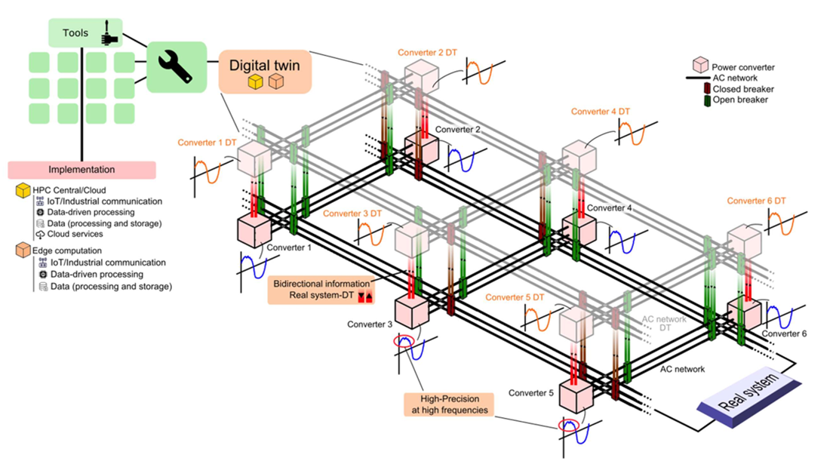

Figura T1.1: Identificación de la capa física, la capa de comunicación y la capa de información en la arquitectura de un gemelo digital para sistemas eléctricos.

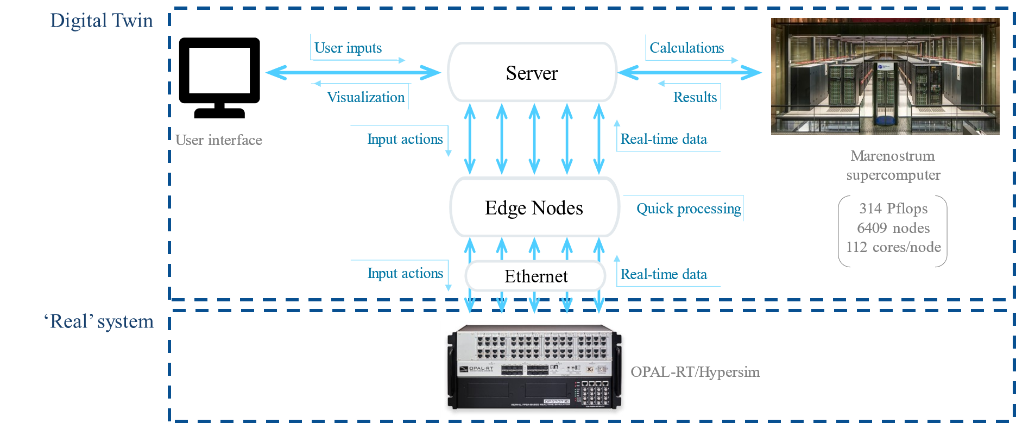

FiguraT1.2: Arquitectura que integra el simulador del sistema real, los nodos edge, el servidor y el entorno HPC, junto con la interfaz de usuario, todos interconectados mediante comunicaciones bidireccionales.

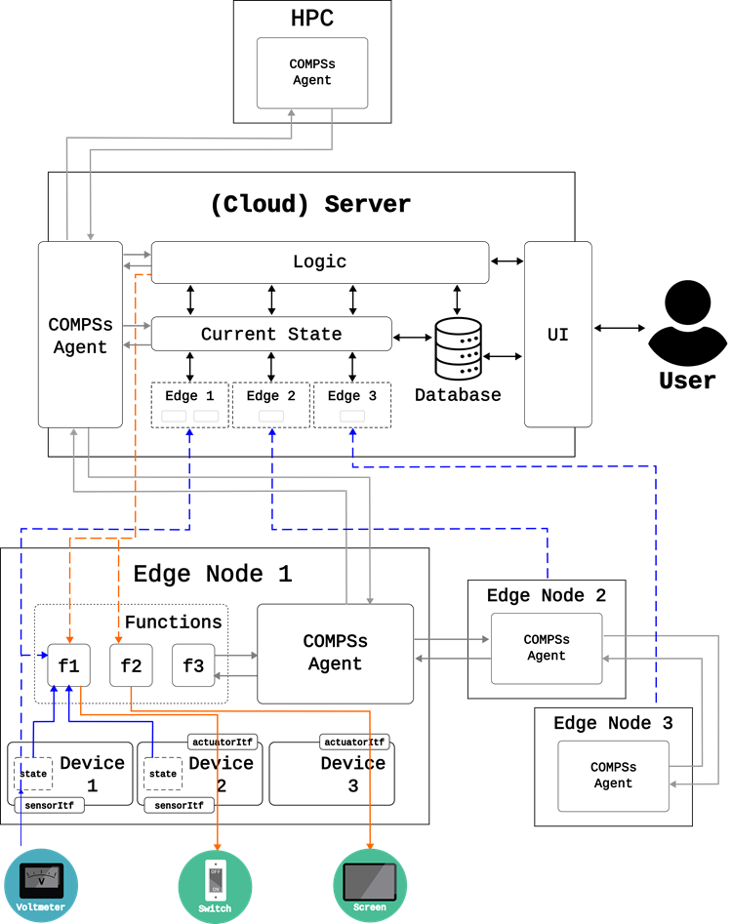

Figura T1.3: Detalle de la arquitectura y de las relaciones entre los componentes Edge, Servidor y HPC.

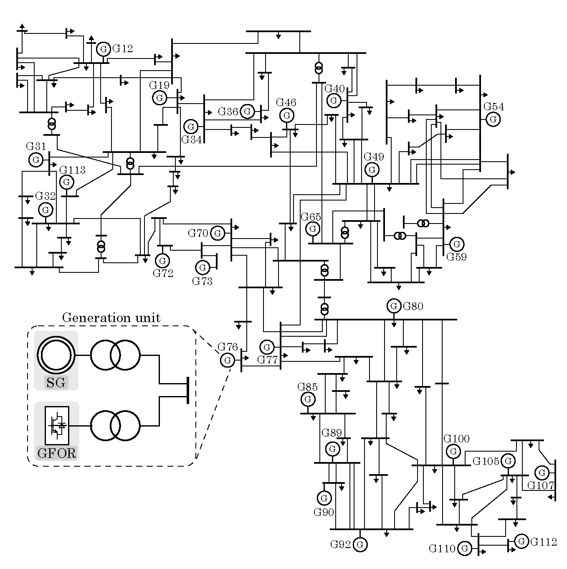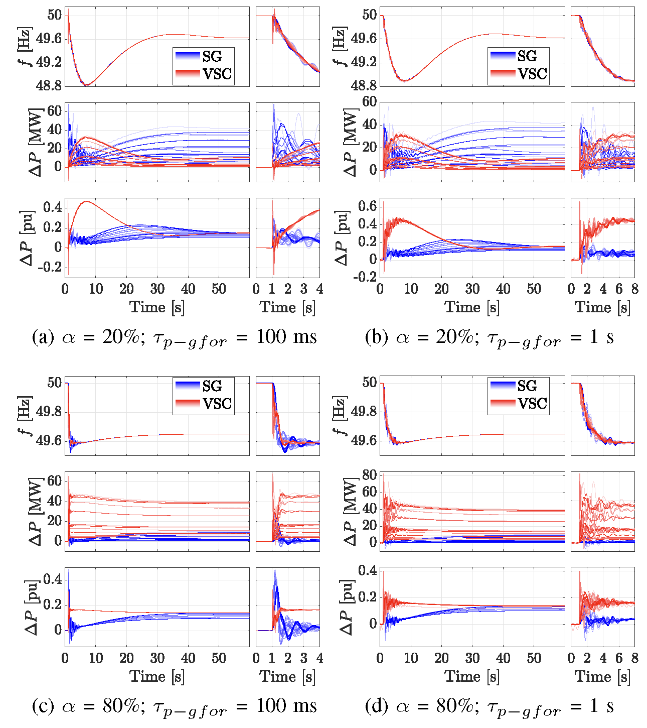

Figura T2.1. Resultados de simulación en PSCAD de la red de 118 con una gran penetración de convertidores

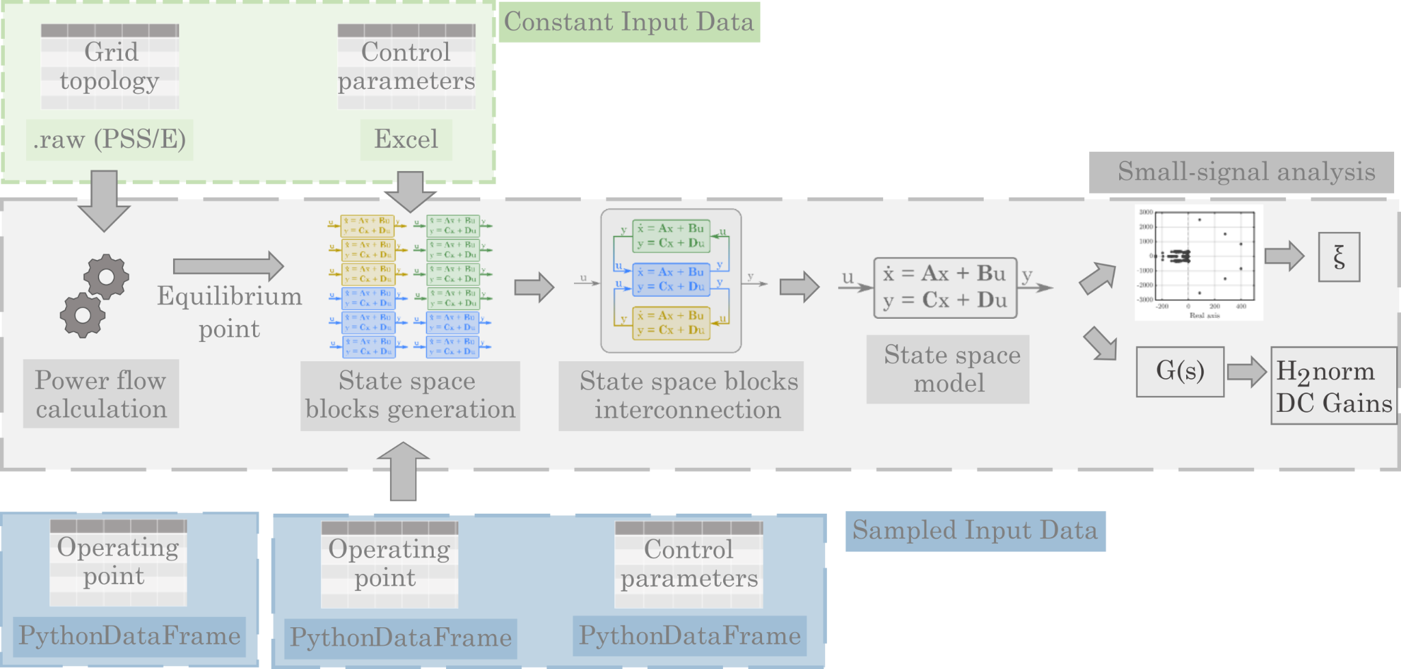

Figura T2.2. Workflow de herramienta de análisi de estabilidad

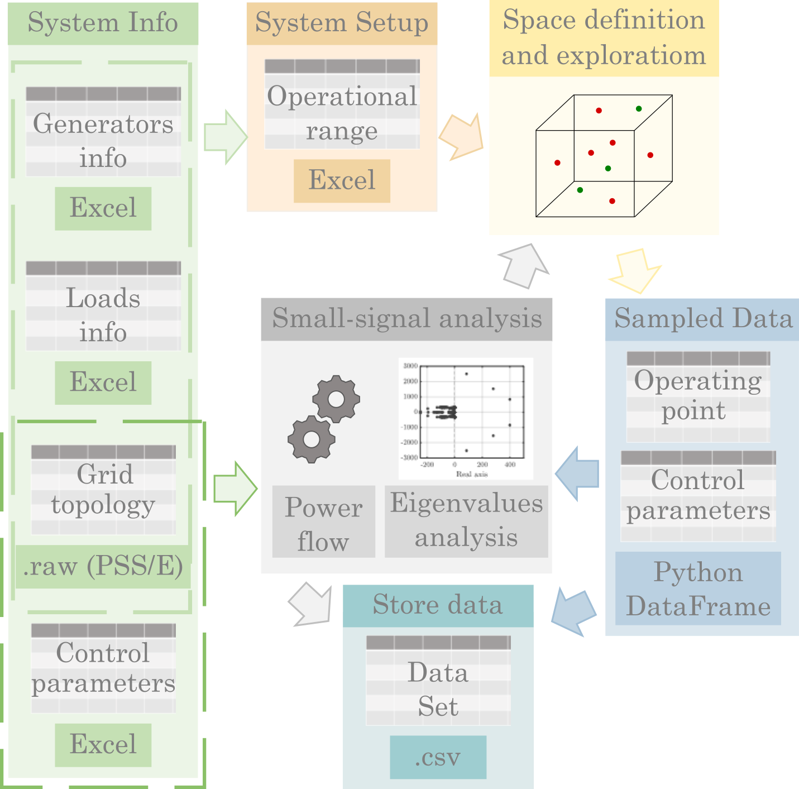

Figura T2.3. Workflow de la herramienta de generación de datos sobre la estabilidad small-signal de un sistema eléctrico [S-P3]

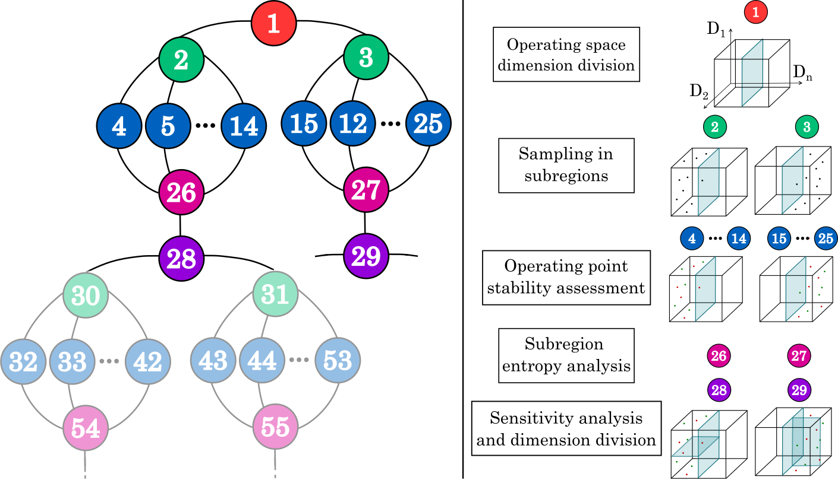

Figura T2.4 Workflow de la paralelización de tareas en el proceso de generación de datos sintéticos sobre la estabilidad small-signal de un sistema eléctrico [S-P3]

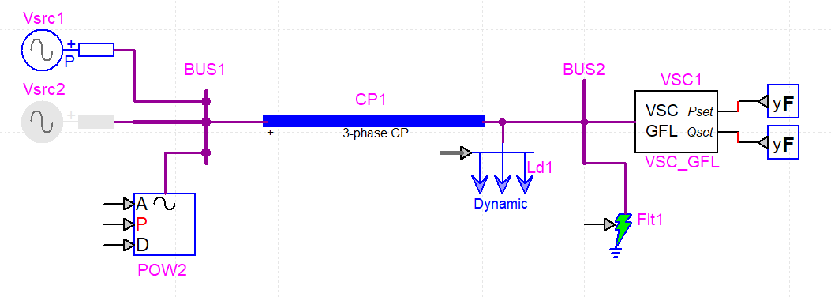

Figura T2.5. Esquema del modelo para la validación del control grid-following de un voltage source converter en Hypersim.

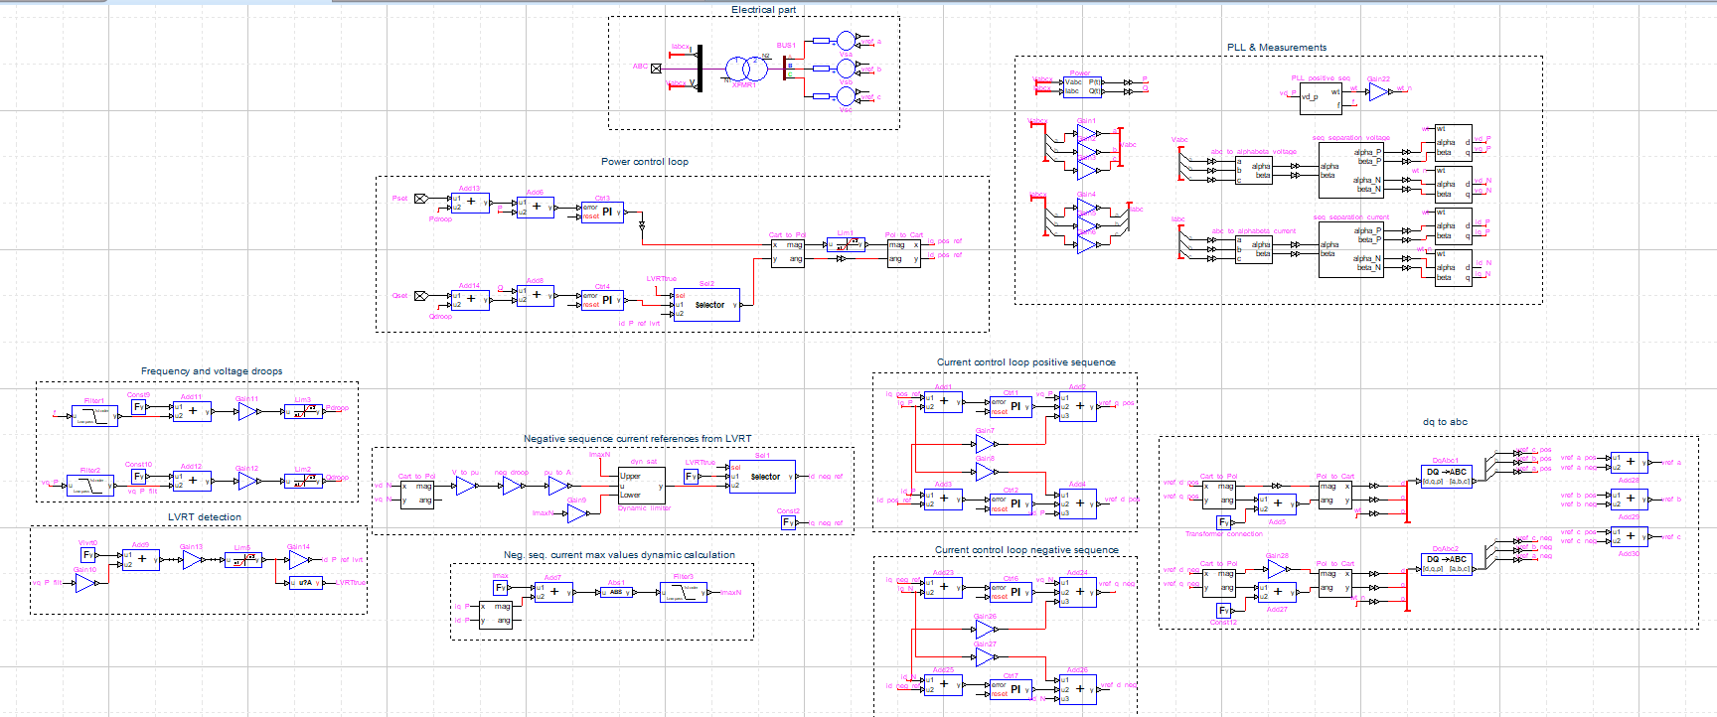

Figura T2.6. Detalles del diseño del control grid-following en Hypersim

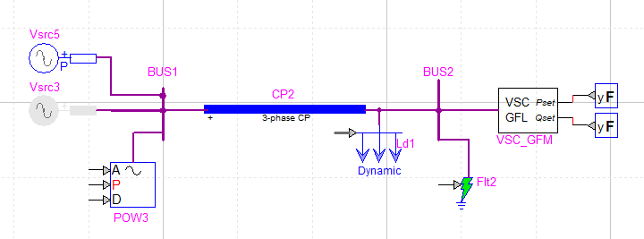

Figura T2.7. Esquema del modelo para la validación del control grid-forming de un voltage source converter en Hypersim.

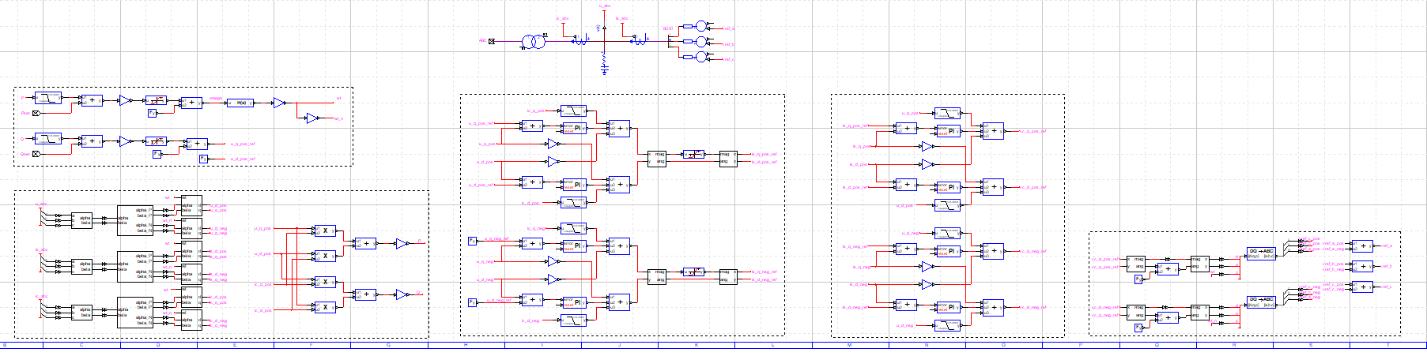

Figura T2.8. Detalles del diseño del control grid-forming en Hypersim

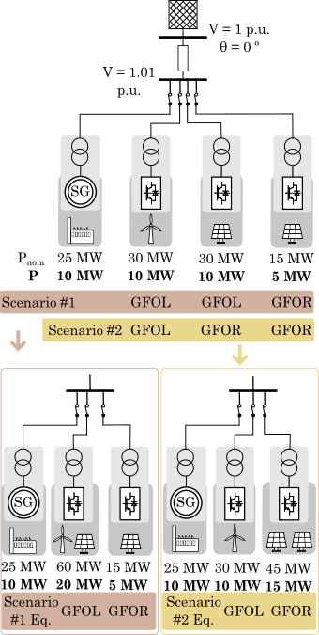

Figura T2.9. Escenarios de operación 1 y 2 y sus correspondientes equivalentes.

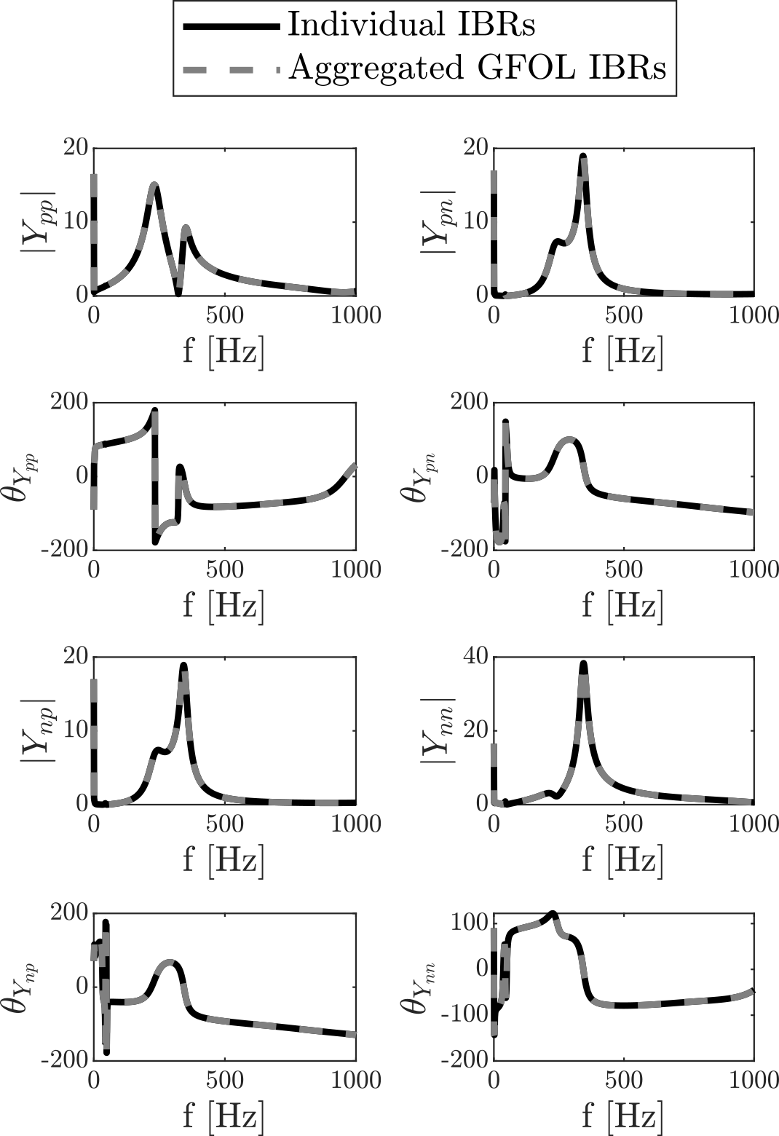

Figura T2.10 Comparación entre los *admittance frequency scans* del escenario 1 y su equivalente.

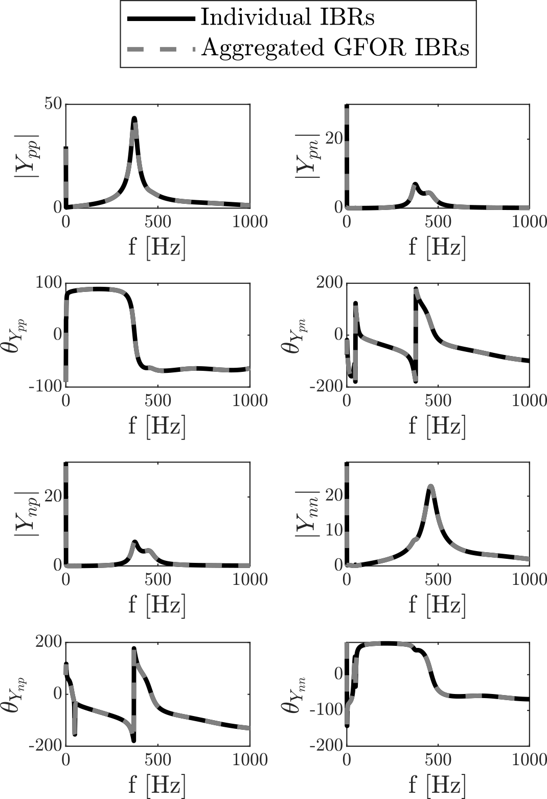

Figura T2.11 Comparación entre los *admittance frequency scans* del escenario 2 y su equivalente.

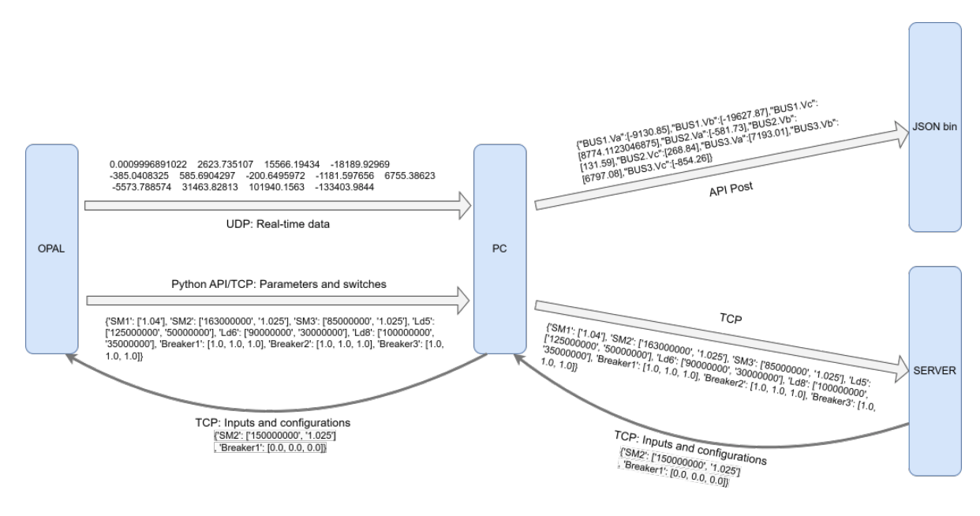

Figura T2.12 Vista general del sistema de comunicaciones del DT (versión simple de ejemplo)

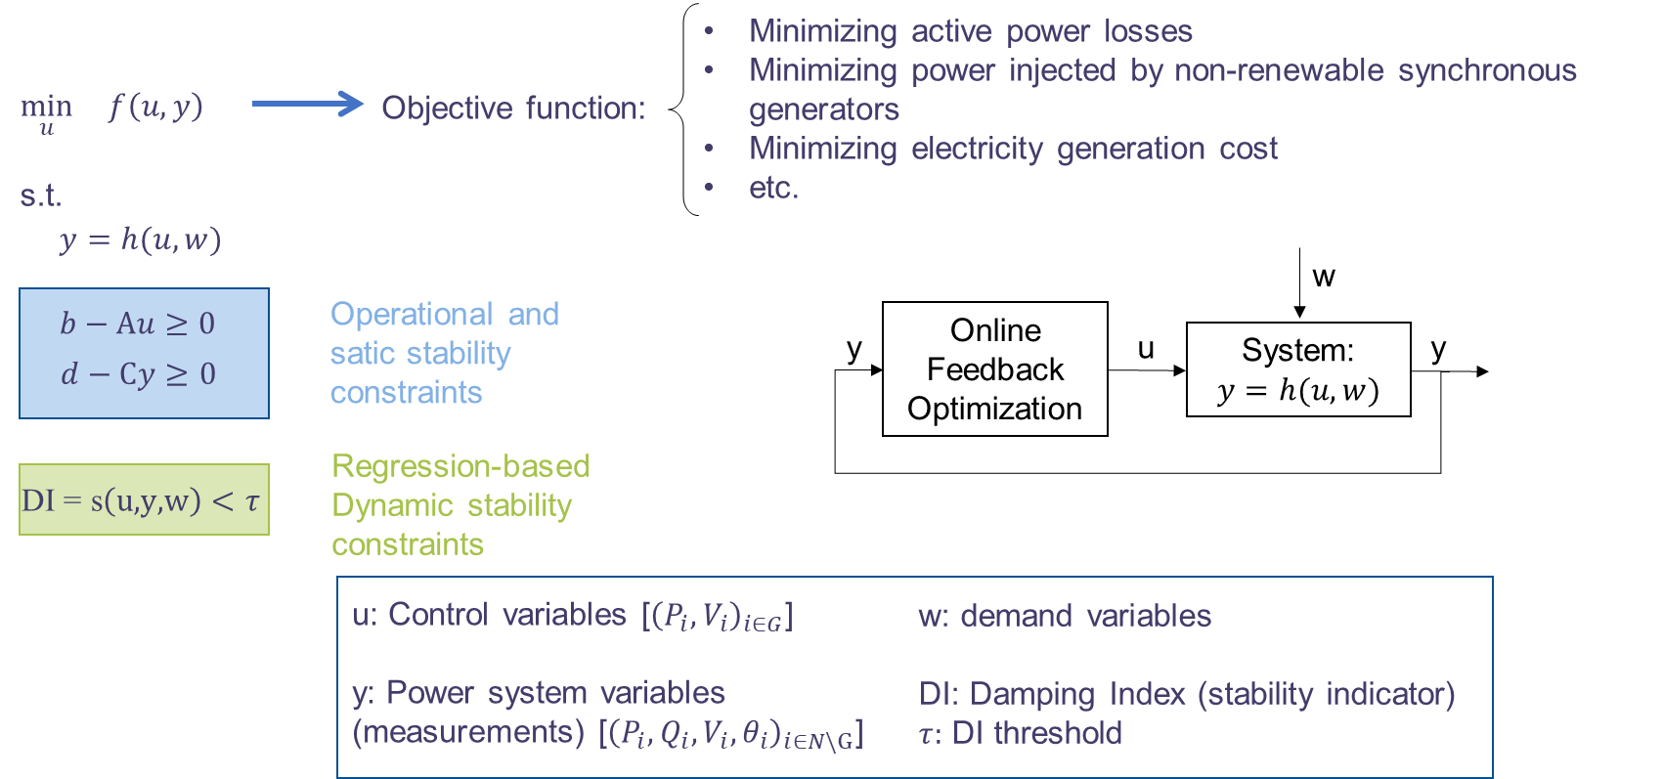

Figura T3.1 Formulación de la Online Feedback Optimización con restricciones de estabilidad small-signal

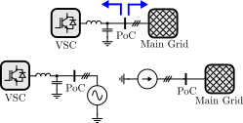

Figura T3.2 Partición del sistema para la obtención de equivalentes.

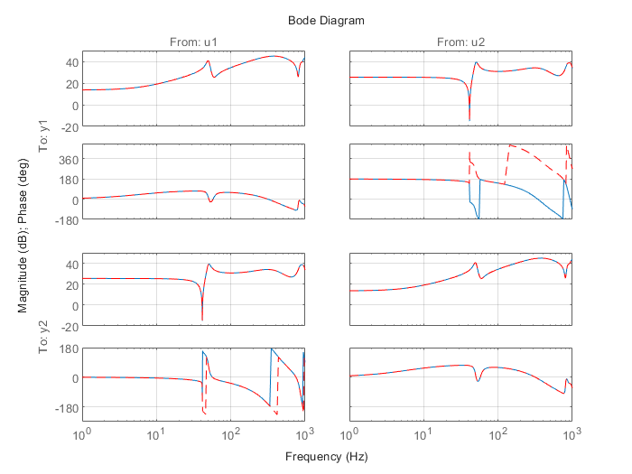

Figura T3.3 Diagramas de Bode resultantes del modelo análitico y la herramienta B2.

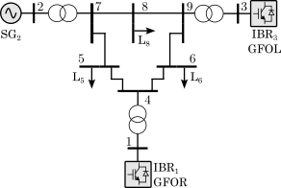

Figura T4.1. Versión modificada del sistema IEEE 9 buses.

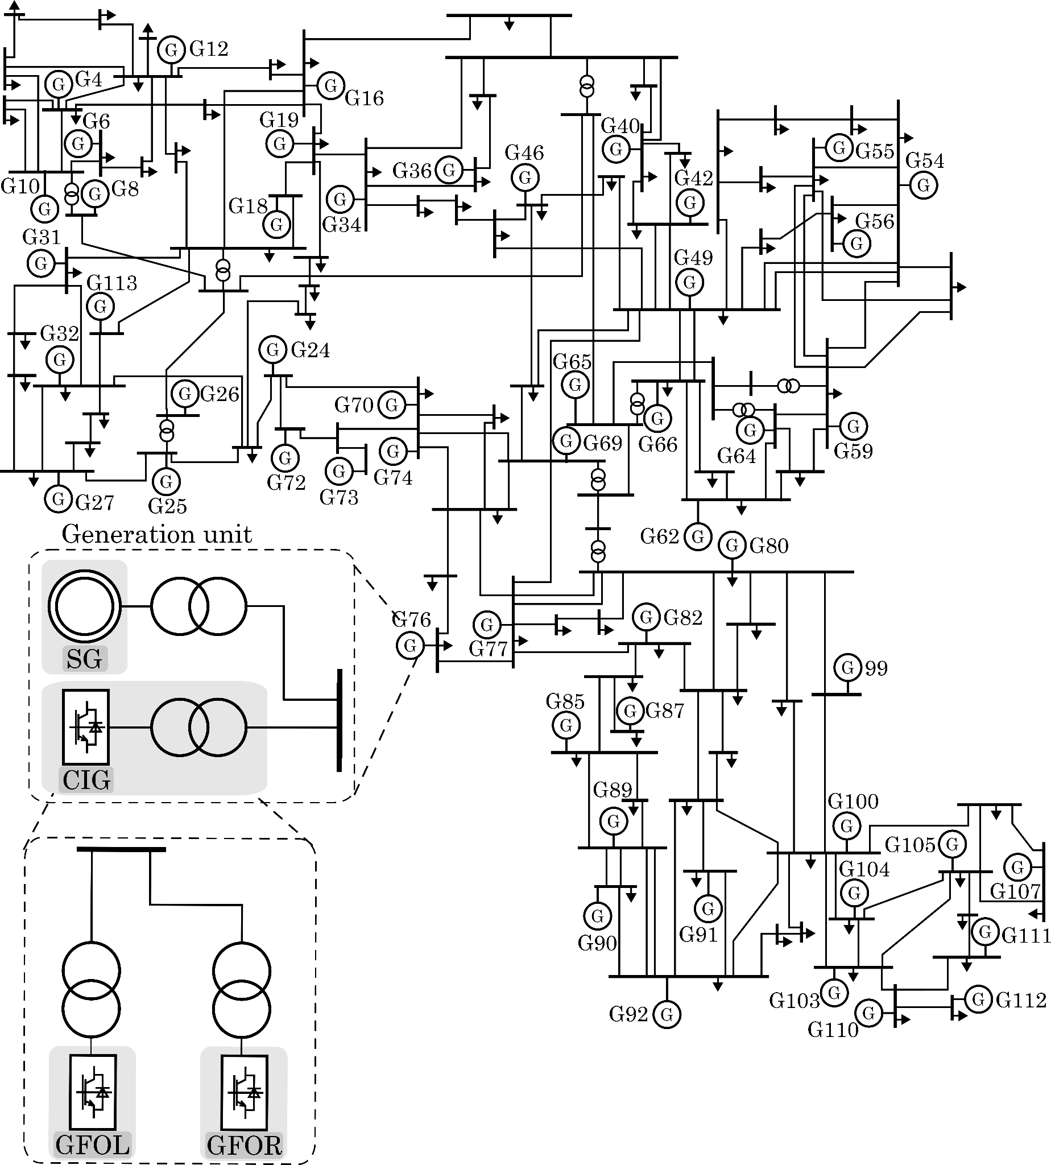

Figura T4.2. Sistema NREL 118 buses.

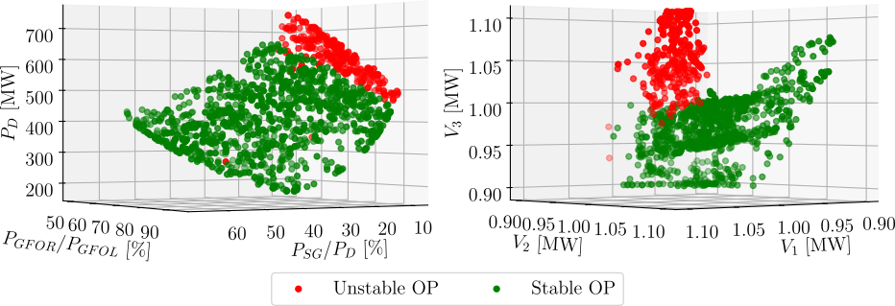

Figura T4.3 Base de datos generada para el sistema de 9 buses

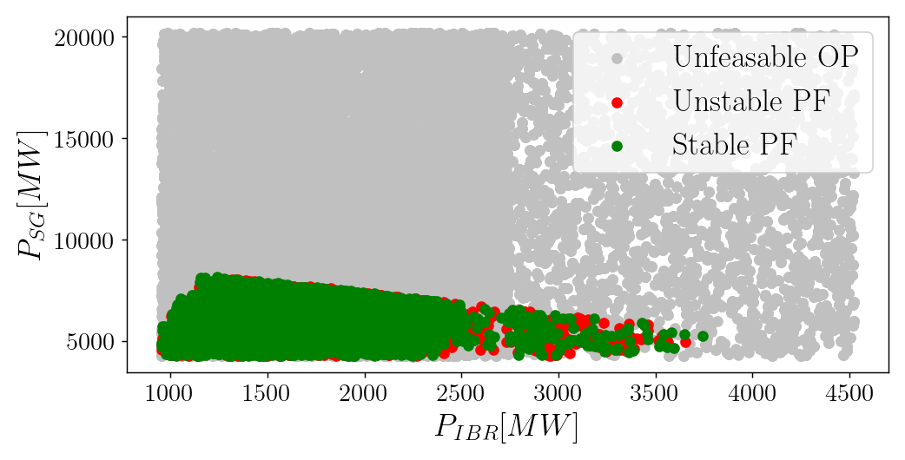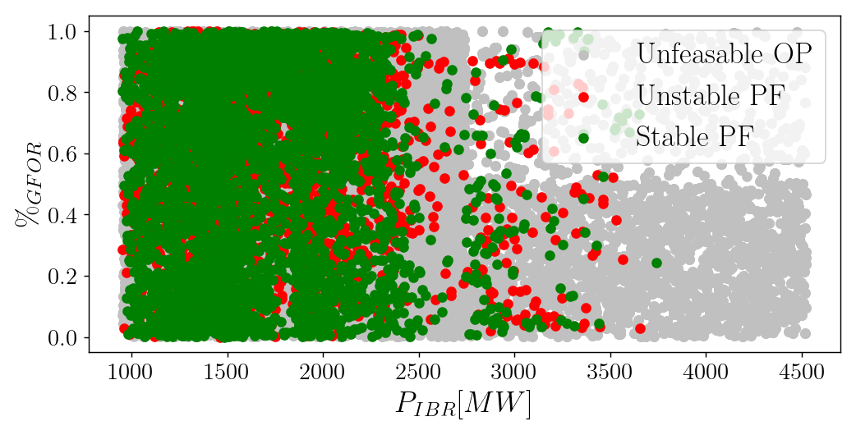

Figura T4.4 Base de datos generada para el sistema de 118 buses

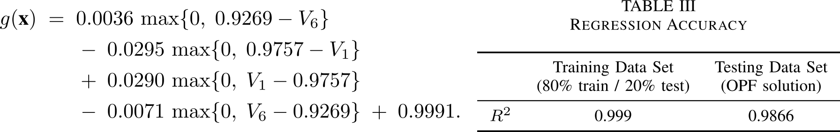

Figura T4.5. Regresión entrenada para estimar el *damping index* del sistema de 9 buses y su precisión medida mediante el coeficiente de determinación R^2.

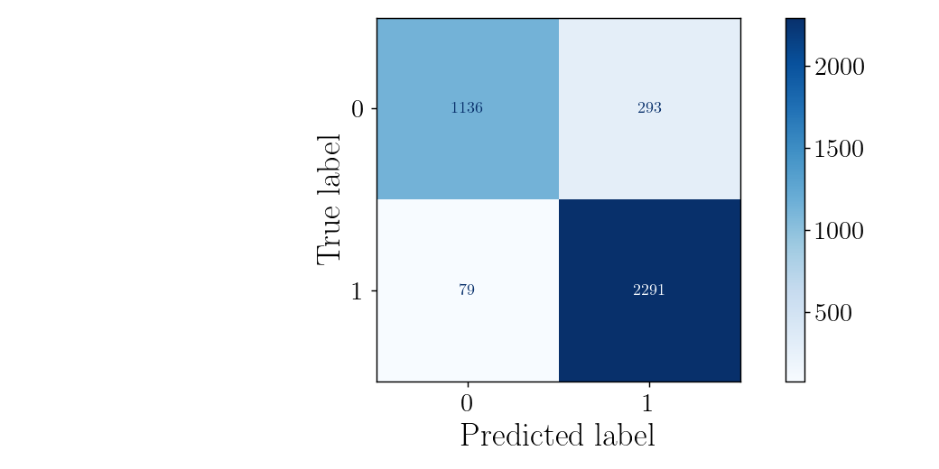

Figura T4.6. Performances del modelo de Extreme Gradient Boosting para clasificaciones de puntos de operación estables, entrenado para el sistema de 118 buses.

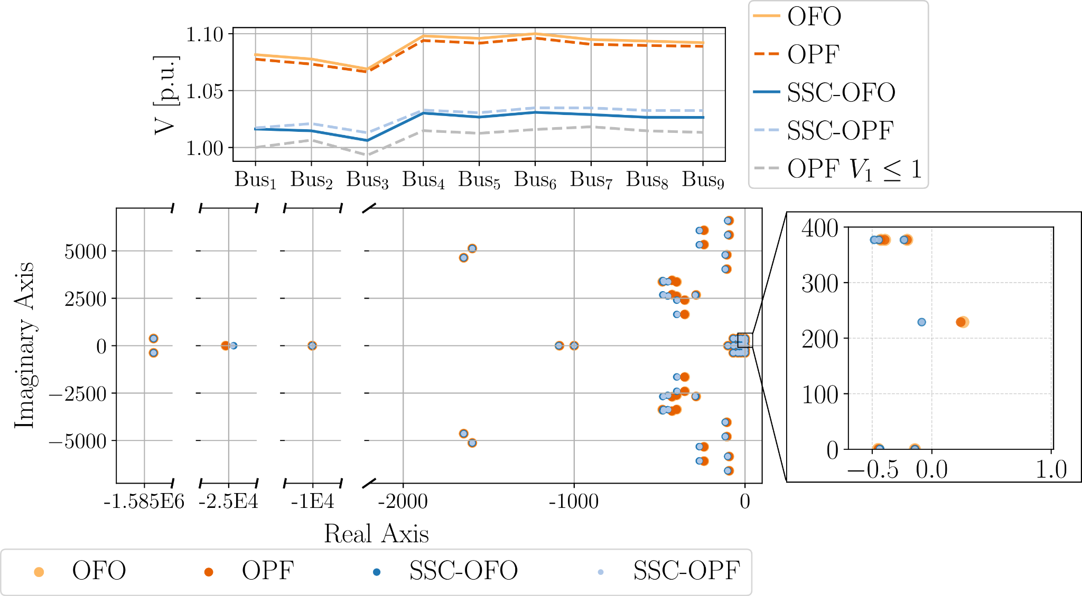

Figura T4.7. Analisi de estabilidad de puntos de operación óptimos calculados con Online Feedback Optimización (OFO) o con Optimal Power Flow (OPF), con y sin restricciones de estabilidad small-signal (Small-signal Stability Contraint (SSC)) - Punto de operación a baja demanda

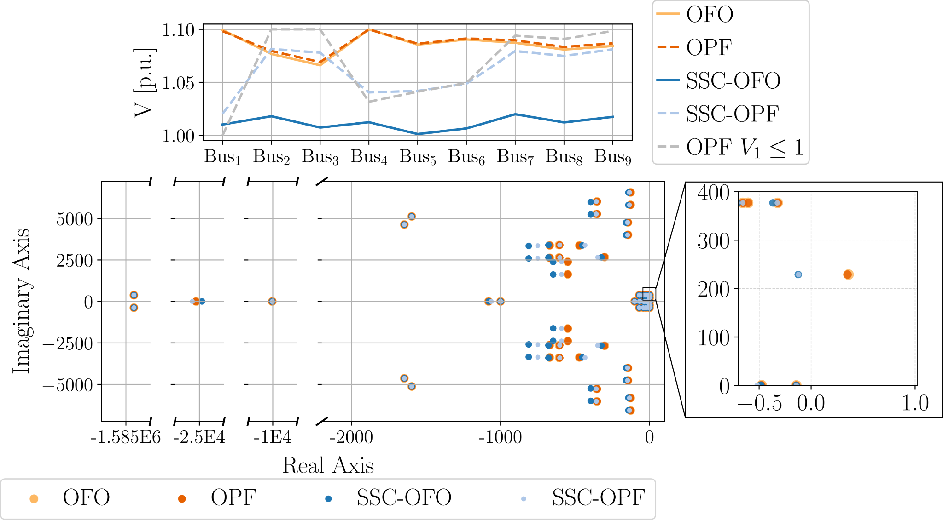

Figura T4.8. Analisi de estabilidad de puntos de operación óptimos calculados con Online Feedback Optimización (OFO) o con Optimal Power Flow (OPF), con y sin restricciones de estabilidad small-signal (Small-signal Stability Contraint (SSC)) - Punto de operación a media demanda

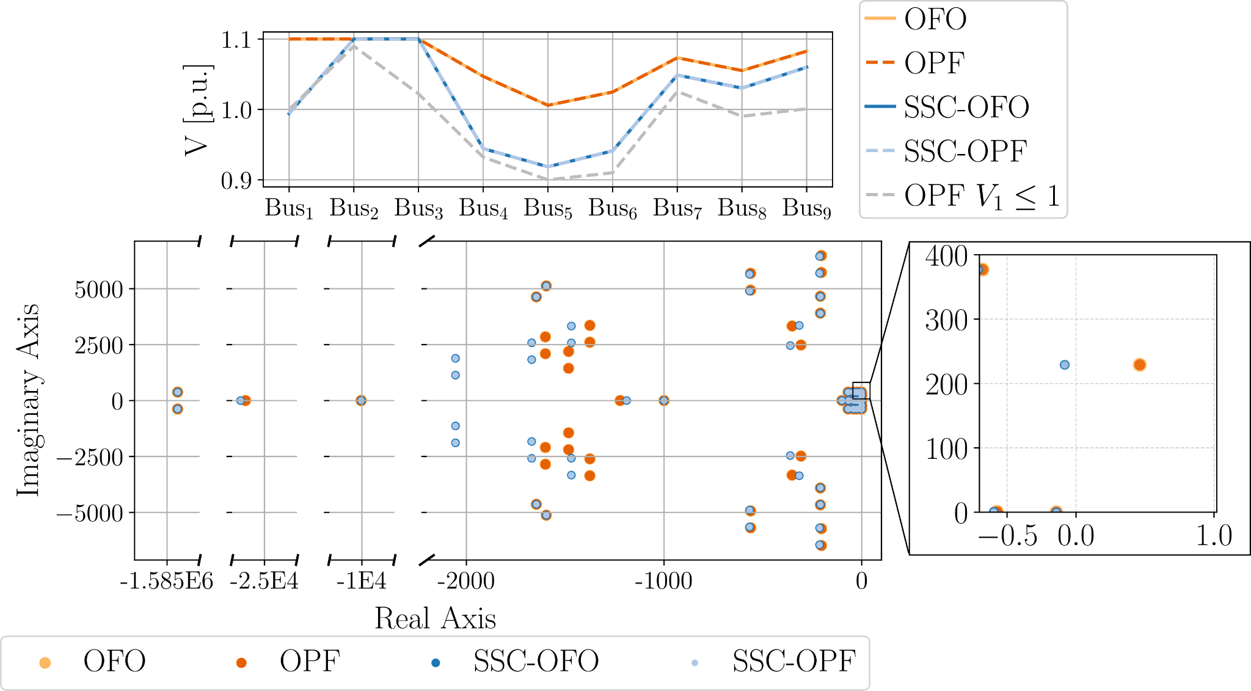

Figura T4.9. Analisi de estabilidad de puntos de operación óptimos calculados con Online Feedback Optimización (OFO) o con Optimal Power Flow (OPF), con y sin restricciones de estabilidad small-signal (Small-signal Stability Contraint (SSC)) - Punto de operación a alta demanda

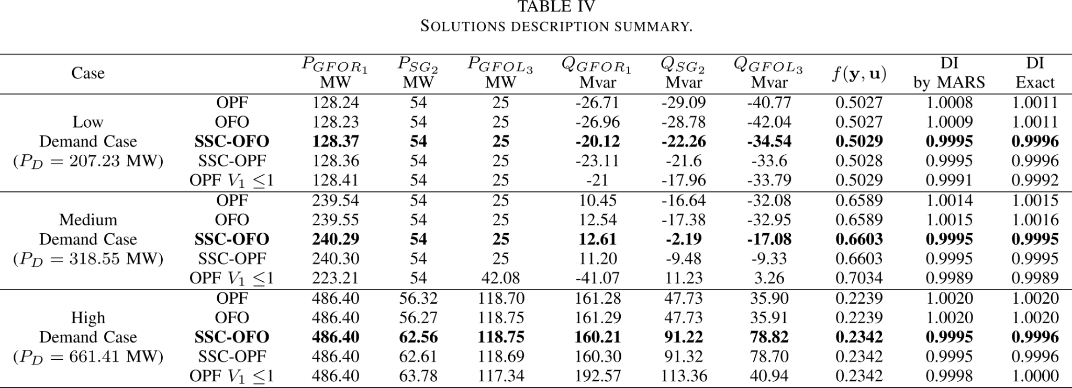

Figura T4.10 Resumen de los resultados obtenidos para los tres puntos de operación analizados, comparando todos los modelos. El *damping index* (DI) se emplea como indicador de estabilidad (DI ≥ 1 implica inestabilidad); “MARS” corresponde al valor estimado mediante la regresión y “Exacto” al cálculo basado en el espacio de estados. f(x,u) representa el valor de la función objetivo.

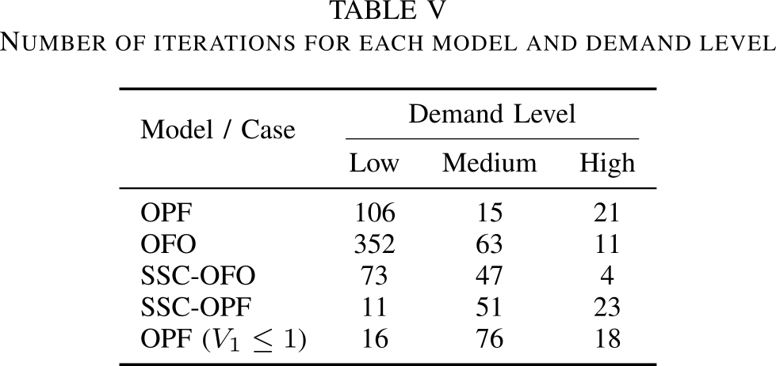

Figura T4.11 Tabla que resume el número de iteraciones necesarias para alcanzar el punto óptimo y el estado estacionario (en caso de solución basada en OFO).

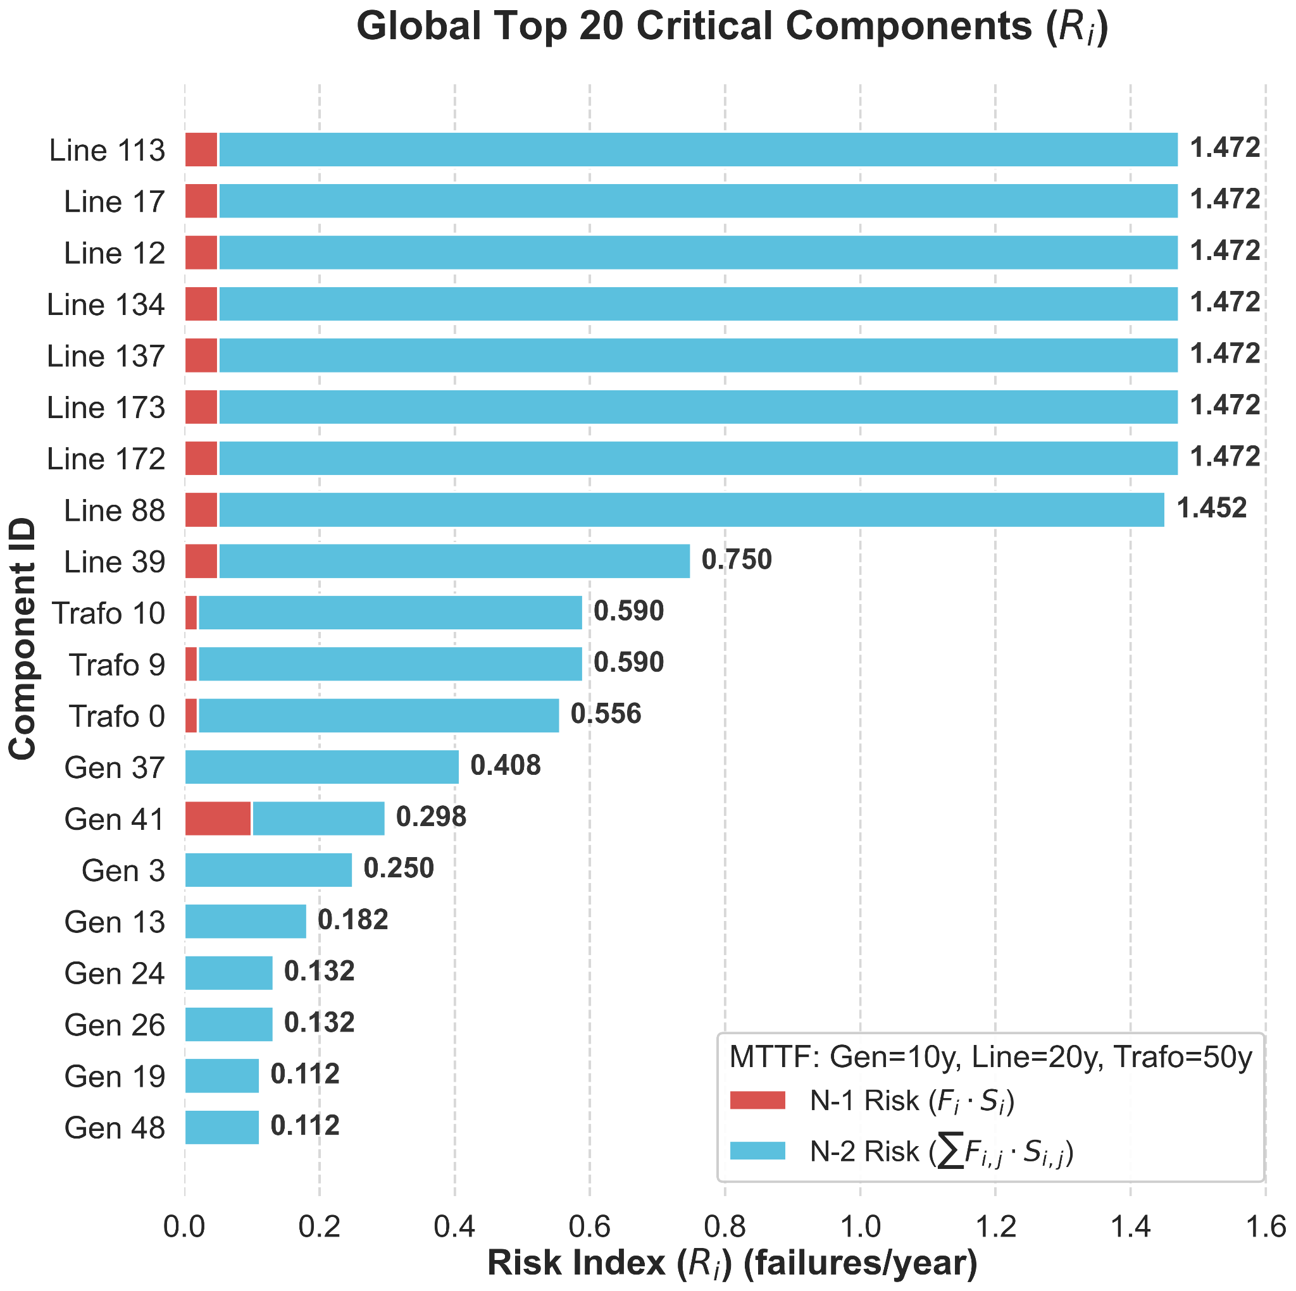

Figura T.4.3.D3. Resultados del algoritmo de evaluación probabilística para el cálculo del índice de riesgo para elementos de la red.

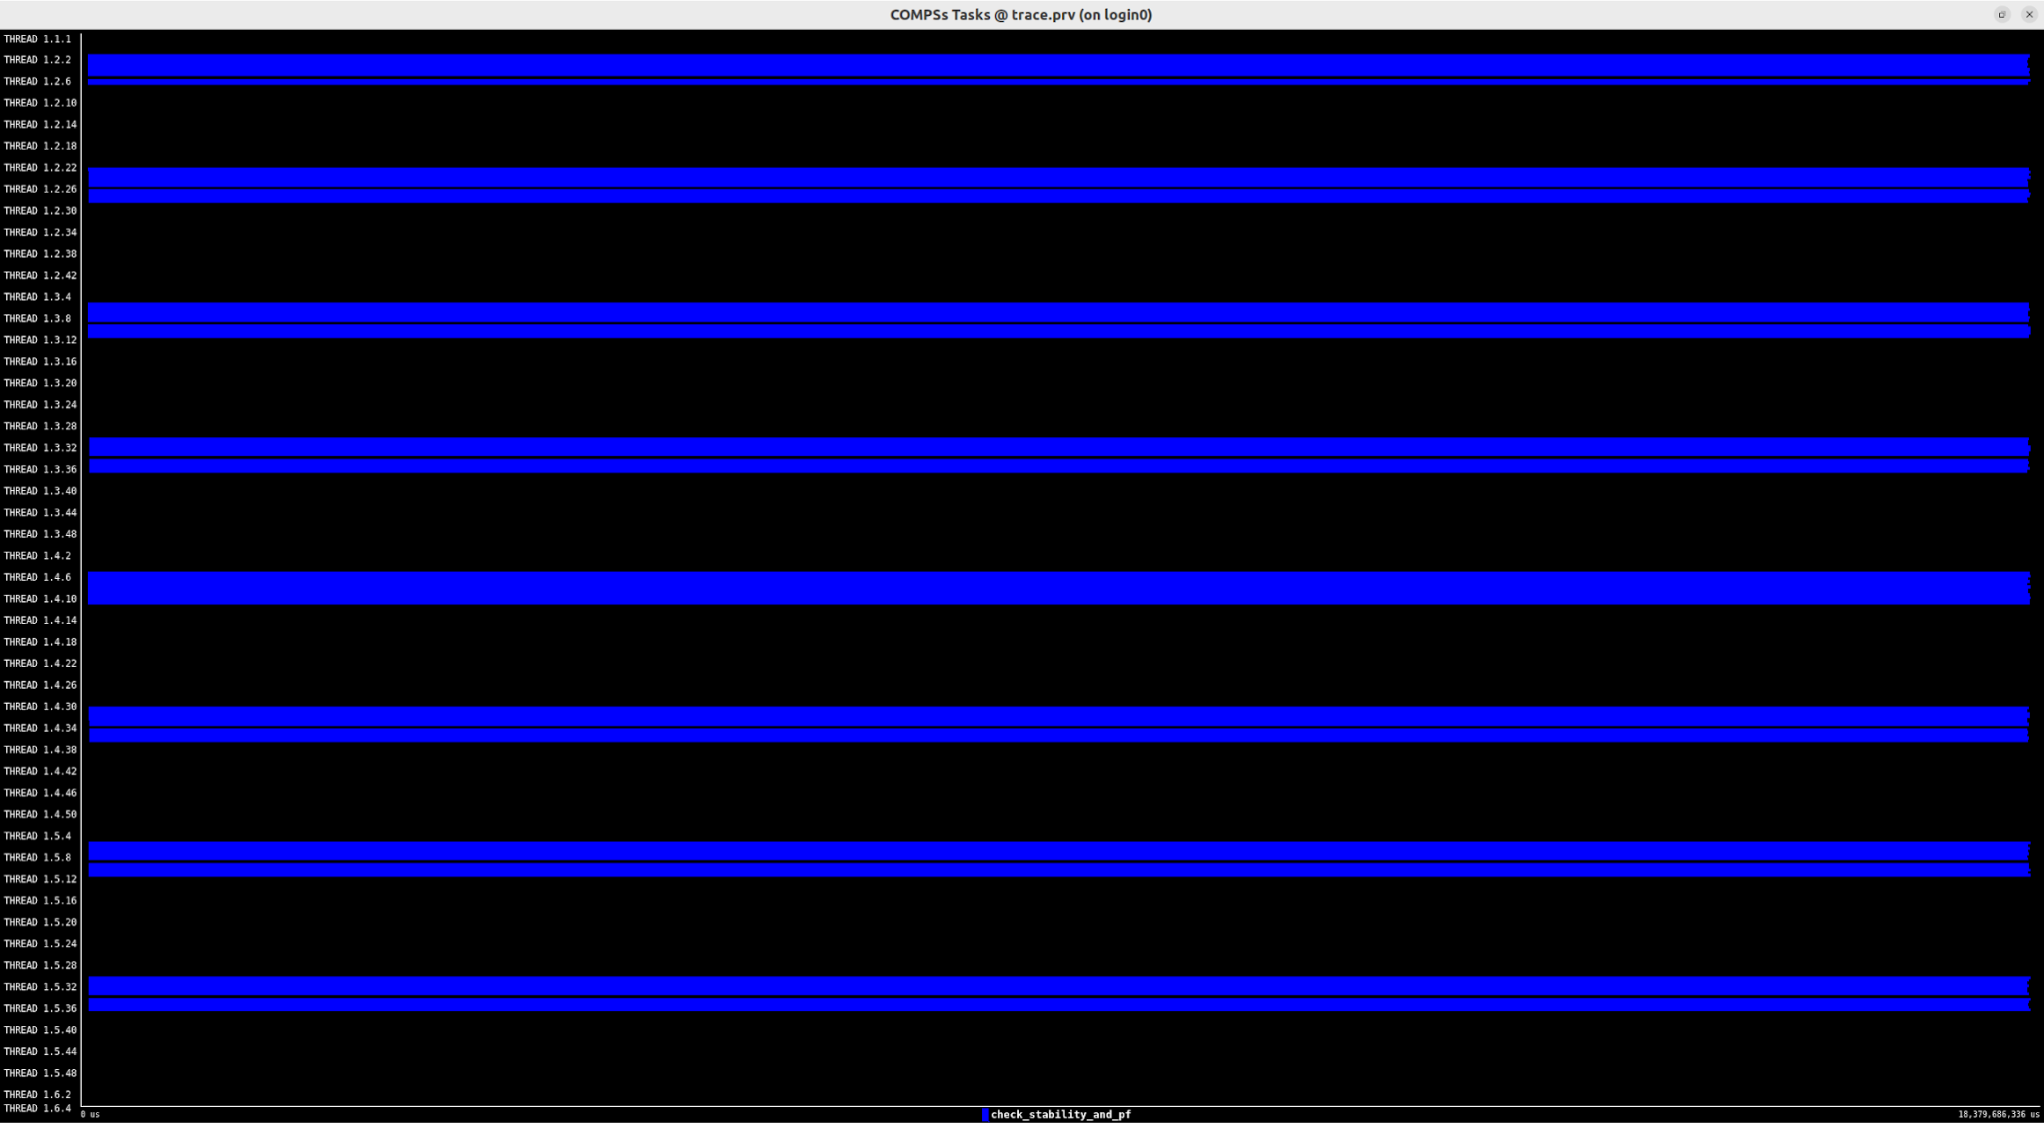

Figura T.4.3.D.1. Imagen de las trazas del algoritmo de cálculo de contingencias. El reparto de tareas (azul) es completamente denso, lo que indica que se aprovechan todos los recursos. Cada línea azul es un nodo y cada nodo está compuesto por 12 threads, y cada thread es un proceso ejecutando una tarea cada vez, de una duración de 30 segundos.

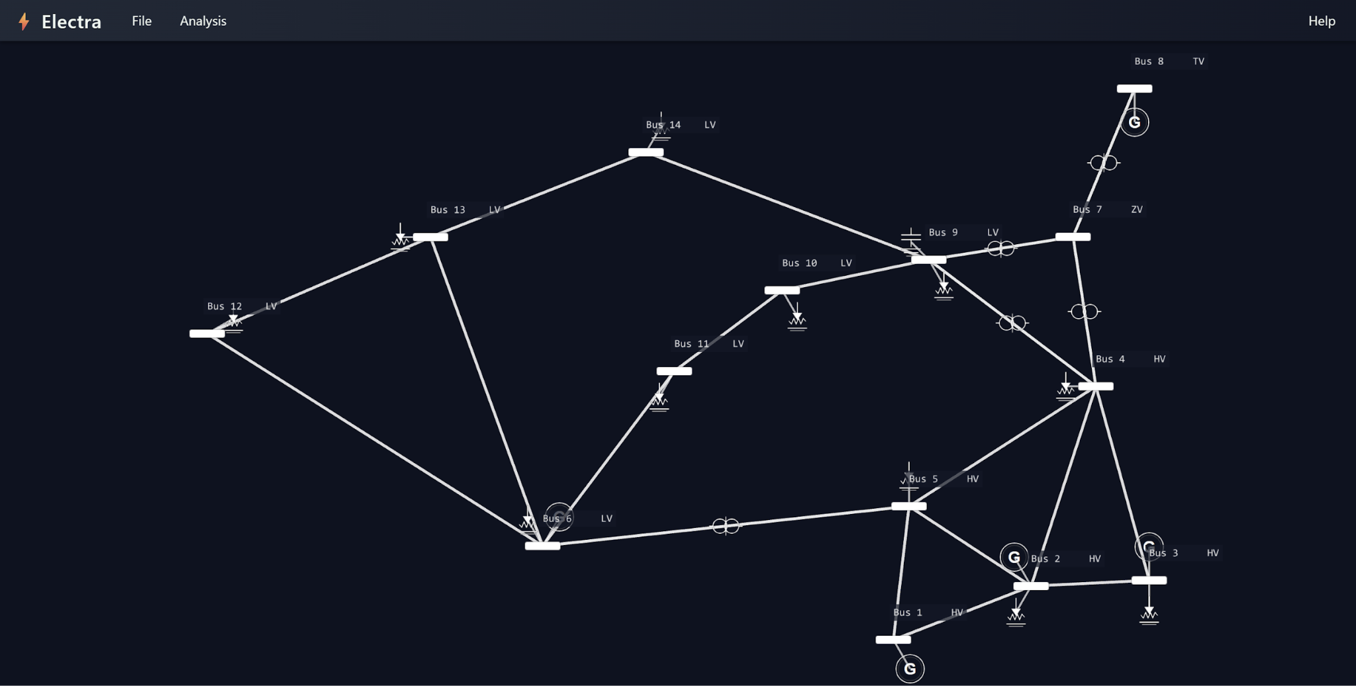

Figura T4.3.D.2. Electra: herramienta para la visualización de redes eléctricas y cálculo de PowerFlow.

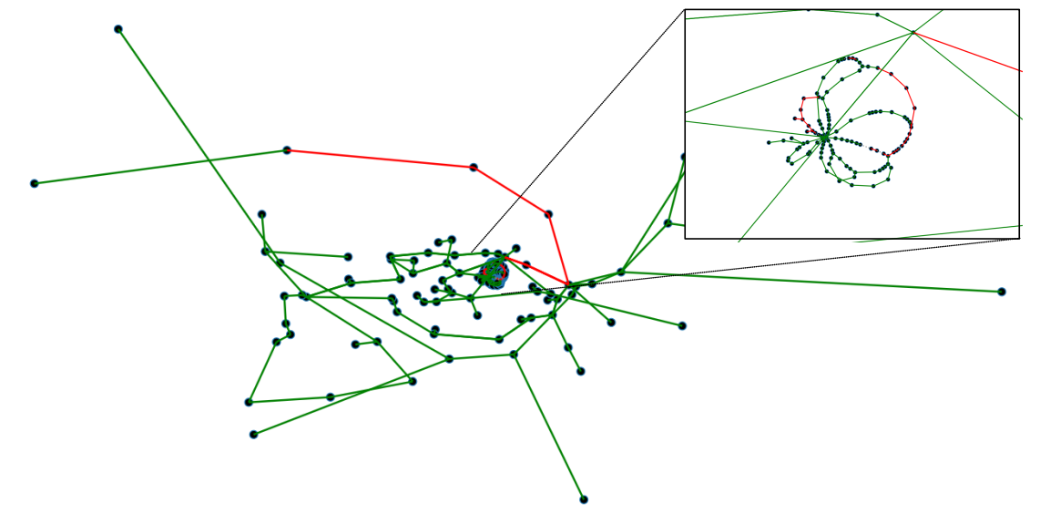

Fig. T.4.3.3 : Ejemplo de red de distribución del paquete Simbench, utilizada para la validación de los algoritmos de reconfiguración de la red de distribución.

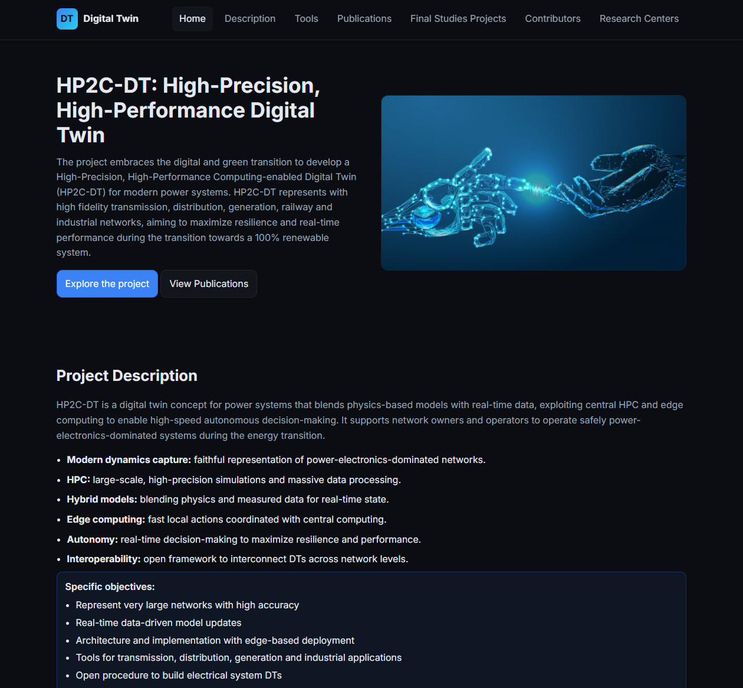

Fig. G3-1:Web del proyecto HP2C-DT para la difusión de los resultados y publicaciones del proyecto. Disponible en: <https://citcea.digital-twin.upc.edu/>

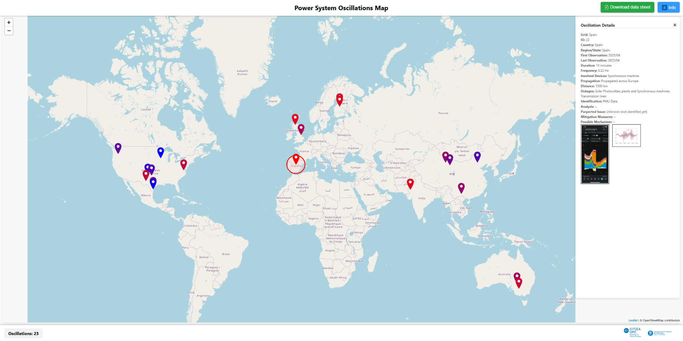

Figura F.1.4. Mapa de oscilaciones.

**Instrucciones para la elaboración de los informes de seguimiento científico-técnico de «Proyectos Estratégicos Orientados a la Transición Ecológica y a la Transición Digital» 2021.**

Para el seguimiento científico-técnico de la convocatoria de «Proyectos Estratégicos Orientados a la Transición Ecológica y a la Transición Digital» 2021 debe presentarse un **informe científico-técnico final** a la finalización de la ejecución del proyecto.

Los informes de justificación científico-técnica deberán contener la siguiente información:

* Desarrollo de las actividades realizadas, cumplimiento de los objetivos propuestos en la actuación, así como el impacto de los resultados obtenidos evidenciados, entre otros, mediante la difusión de resultados en publicaciones, revistas científicas, libros, presentaciones en congresos, acciones de transferencia, patentes, internacionalización de las actividades, colaboraciones con grupos nacionales e internacionales y, en su caso, en la formación de personal investigador.
* Cualquier cambio que se haya producido respecto a los gastos contemplados en el presupuesto incluido en la solicitud inicial del proyecto, justificando adecuadamente su necesidad para la consecución de los objetivos científico-técnicos del proyecto.
* La composición del equipo de investigación, indicando aquellas modificaciones que se hayan producido en la composición y/o dedicación del equipo de investigación. Estos cambios deben haber sido previamente autorizados por la Subdivisión de Programas Temáticos Científico-Técnicos.
* La composición del equipo de trabajo, así como cualquier modificación que se haya producido en la composición del equipo de trabajo respecto al inicialmente previsto en la memoria científico-técnica del proyecto. **Estos cambios no necesitan autorización previa por parte de la Subdivisión de Programas Temáticos Científico-Técnicos.**
* Cualquier modificación que se haya producido en los objetivos propuestos en la solicitud de la ayuda, detallando justificadamente los motivos que han llevado a ello.

En el caso de proyectos coordinados, se deberá presentar **un informe independiente** por cada uno de los subproyectos.

**Elaboración del Informe Final científico-técnico de proyectos coordinados**

**Los datos aportados en este informe deben coincidir con los introducidos en el formulario de indicadores que se encuentra en la aplicación de justificación.**

Se deberá presentar **un informe independiente** por cada uno de los subproyectos.

**Apartado A.** Se debe reflejar los datos de coordinaciónindicando los subproyectos que participan en el proyecto coordinado.

**Apartado B.** Se debe indicar los datos actuales del subproyecto en el apartado B1. Si ha habido alguna modificación en los datos iniciales del subproyecto debe indicarlo en el Apartado **B2.** Los proyectos que estén dirigidos por dos investigadores/as principales deberán rellenar también la casilla correspondiente al/a la Investigador/a Principal 2.

**Apartado C.** Se debe relacionar la situación de **todo** el personal que haya realizado actividades durante la ejecución del subproyecto tanto si forma parte del equipo de investigación como del equipo de trabajo.

**Apartado D.** Se debe resumir los principales avances y logros obtenidos del proyecto.

**Apartado E.** Se debe reflejar el progreso y resultados del proyecto coordinado.

**E1.** Se debe desarrollar los objetivos planteados en el proyecto coordinado indicando el grado de participación de cada uno de los subproyectos en su consecución.

**E2.** Debe describir las actividades realizadas relacionadas con la coordinación del proyecto.

*Estos apartados deben ser rellenados por el proyecto coordinador, indicando para cada actividad los subproyectos implicados y tiene que* ***incluirse*** *también en los informes de los subproyectos que forman parte del proyecto coordinado.*

**Apartado F.** Se reflejará el progreso de las actividades del subproyecto y el cumplimiento de los objetivos propuestos dentro del proyecto coordinado, desarrollándolos en los siguientes apartados:

**F1.** Se debe desarrollar los objetivos planteados en el subproyecto, indicando el progreso y la consecución de cada uno de ellos.

**F2**. Se debe describir las actividades realizadas y resultados alcanzados por el subproyecto para la consecución de los objetivos, indicando el personal investigador del equipo que han participado en cada una de las actividades, remarcando las realizadas por las personas que son IP.

*Se debe informar sobre el progreso y la consecución de todos los objetivos inicialmente planteados con el detalle suficiente para poder valorar el grado de cumplimiento, así como las actividades realizadas y los resultados alcanzados.*

**F3.** Se debe reflejar las dificultades o problemas que hayan podido surgir en el desarrollo del subproyecto*,* así como su repercusión para el proyecto en su conjunto.Si se hubieran propuesto soluciones para superar dichas dificultades, también es necesario reflejarlas en este apartado.

*Se entiende que estas situaciones son inherentes a la propia actividad científica, pero se debe informar y ayudar a valorar su alcance.*

**F4. y F5.** Se debe relacionar, en el apartado correspondiente, las colaboraciones con otros grupos de investigación, con empresas o sectores socioeconómicos que tengan **relación directa** con el subproyecto.

*Las actividades de colaboración deben detallarse y justificarse adecuadamente, especialmente cuando hayan implicado gasto o cuando no estuvieran contempladas en la solicitud original.*

**F6.** Deben detallar las actividades de formación y movilidad del personal que participa en el subproyecto.

**F7.** Debe describir las actividades de internacionalización y otras colaboraciones del subproyecto.

**Apartado G.** Se debe reflejar las actividades realizadas de difusión de los resultados del subproyecto.

**G1.** Se debe relacionar **únicamente** las publicaciones en revistas revisadas por pares relacionadas directamente con el subproyecto indicando autores/as, título, referencia, año…, remarcando el personal investigador del subproyecto.

**G2.** Se debe relacionar otras publicaciones en revista científico-técnicas relacionadas con los resultados del subproyecto**,** indicando autores/as, título, referencia, año…, remarcando el personal investigador del subproyecto.

**G3.**Se debe relacionar laspublicaciones en acceso abierto y/o repositorios relacionadas directamente con el subproyecto indicando autores/as, título, referencia, año…, remarcando el personal investigador del subproyecto.

**G4.**Se debe relacionar las publicaciones en libros/capítulos de libros directamente relacionadas con los resultados del subproyecto**,** indicando autores/as, título, referencia, año…, remarcando el personal investigador del subproyecto.

**G5.**Se debe relacionar las patentes y otras formas de protección de los resultados relacionadas directamente con el subproyecto indicando autores/as, título, referencia, año…,si están licenciadas y/o en explotación, remarcando el personal investigador del subproyecto.

**G6**. Se debe relacionar la asistencia a congresos, seminarios, conferencias o jornadas técnicas relacionados con el subproyecto con indicación, si procede, del título de la ponencia, nombre del congreso/seminario/conferencia/jornada técnica y de las personas del equipo que hayan asistido.

**G7.** Se debe relacionar las tesis doctorales relacionadas directamente con el subproyecto llevadas a cabo o en marcha.

**Apartado H.** Se debe detallar el impacto de los resultados del proyecto, desarrollado en los siguientes apartados:

**H1**. Avance del conocimiento dentro de la temática del proyecto que suponen los resultados obtenidos, así como su contribución a solventar los problemas o necesidades en los ámbitos de transición ecológica o transición digital*.*

**H2**.Impacto socio-económico de los resultados del proyecto

**H3.** Impacto no previsto derivado del proyecto

**H4.** Sector de Impacto de los resultados del proyecto**,** indicando el sector: industria, administración, política, aumento del conocimiento, salud, medioambiente….

**H5.** Socios existentes o potenciales que pueden explotar los resultados.

**H6.** Actividades del proyecto que pueden generar valorización y transferencia del conocimiento.

*Indicar el impacto científico-técnico, económico y social de los resultados de la investigación identificando el principal impacto científico-técnico derivado del proyecto de acuerdo con lo indicado en la solicitud y posibles impactos no previstos, el sector o sectores sobre los que tendrán impacto los resultados y actividades realizadas en el proyecto que puedan dar lugar a transferencia de conocimiento.*

*Estos apartados deben ser rellenados por el proyecto coordinador, indicando para cada actividad los subproyectos implicados y tiene que* ***incluirse*** *también en los informes de los subproyectos que forman parte del proyecto coordinado.*

**Apartado I. Dimensión de sexo y/o género en la investigación**

*Información tanto de la Integración del análisis de género en la investigación (IAGI) en los distintos aspectos del proyecto: objetivos, metodología, resultados, aplicaciones e impacto social y económico de los mismos; como las actuaciones realizadas para promover la igualdad de género en la ejecución del proyecto*

**Apartado J. Gastos realizados durante la ejecución del subproyecto**

*Se pretende poder relacionar el gasto realizado en el subproyecto con el presupuesto solicitado inicialmente y valorar su adecuación a los objetivos y actividades realizados en el subproyecto. En el caso de que el gasto no estuviera previsto* *inicialmente, deberán justificarse detalladamente las razones de dicho gasto.*

En cada uno de sus apartados: **J1.** Personal, **J2.** Material inventariable, **J3**. Material fungible, **J4.** Viajes y dietas; y **IJ5**. Otros gastos, se deben mencionar los gastos realizados agrupados por tipo de gasto. Se trata de conocer los principales conceptos de gasto, **no** el desglose de todas las facturas del subproyecto.

**Apartado K.** Se debe indicar los gastos no contemplados en la solicitud original, es **indispensable** que se detalle las necesidades de la ejecución del gasto para el desarrollo del subproyecto.

**Apartado L.** Se debe detallar de forma general losgastos realizados durante el total del periodo de ejecución del subproyecto, agrupados por tipo de gasto.

**Condiciones específicas para la ejecución de determinados proyectos**

Aquellos proyectos que utilicen recursos genéticos españoles o extranjeros y conocimientos tradicionales asociados a los recursos genéticos, cubiertos por el Reglamento (UE) n.º 511/2014 del Parlamento Europeo y del Consejo, de 16 de abril de 2014, relativo a las medidas de cumplimiento de los usuarios del Protocolo de Nagoya, deberán cumplimentar, en el informe de seguimiento final, el número de registro que justifique la presentación, a través de la sede electrónica del Ministerio para la Transición Ecológica y el Reto Demográfico, de la declaración de diligencia debida de conformidad con el artículo 14.1 del Real Decreto 124/2017, 24 de febrero, relativo al acceso a los recursos genéticos procedentes de taxones silvestres y al control de la utilización.